

Comunidad Inteligente

Planes de Pruebas Funcionales

Versión: 1.0
Fecha: 05/03/2026

HOJA DE CONTROL

Organismo | Comunidad Inteligente
Proyecto | Comunidad Inteligente
Entregable | Planes de Pruebas Funcionales
Autor | Jhon Sebastian Serna Hurtado
Versión/Edición | 1.0 | Fecha Versión | 05/03/2026
Aprobado por |  | Fecha Aprobación | DD/MM/AAAA
 |  | Nº Total de Páginas | 10

REGISTRO DE CAMBIOS

Versión doc | Causa del Cambio | Responsable del Cambio | Fecha del Cambio
1.0 | Versión inicial | Jhon Sebastian Serna Hurtado | 05/03/2026

1 INTRODUCCIÓN 4
1.1 Objeto 4
1.2 Alcance 4
1.3 Modelo de Calidad (ISO/IEC 25010) 4
1.4 ESTRATEGIA TÉCNICA Y DE INTEGRACIÓN 4
1.5 Lista de Definiciones Requisitos Funcionales 5
2 TRAZABILIDAD DE CASOS DE PRUEBAS 7
2.1 Módulo: Gestión de Paquetería 7
2.2 Gestión de Visitas: 7
2.3 Gestión de Residentes 7
2.4 Gestión de Reservas de Áreas Comunes 7
2.5 Módulo Gestión de Usuarios 7
3 DEFINICIÓN DE LOS CASOS DE PRUEBA 7
Módulo Paquetería 7
Modulo Gestión de Visitas 12
Modulo Gestión de Residentes 12
Módulo Sistema de Gestión de Reservas de Áreas Comunes 16
Módulo Gestión de Usuarios 16
4 GLOSARIO 17
5 BIBLIOGRAFÍA Y REFERENCIAS 19

INTRODUCCIÓN

Objeto
El presente documento tiene como objetivo definir la estrategia y ejecución de las pruebas funcionales para el sistema Comunidad Inteligente. Se busca garantizar que el software cumpla con los requisitos del negocio y los estándares de calidad mediante pruebas automatizadas E2E, asegurando una experiencia de usuario fluida y libre de errores críticos.

Alcance
Se validarán los flujos completos (Registro, Consulta, Edición y Estado) de los siguientes módulos:
- Gestión de Paquetería.
- Gestión de Visitas (Parqueaderos).
- Gestión de Residentes.
- Reserva de Áreas Comunes.
- Administración de Usuarios y Auditoría.

Modelo de Calidad (ISO/IEC 25010)
El proyecto se alinea con el marco de calidad ISO/IEC 25010, evaluando los siguientes atributos:
- Adecuación Funcional: El sistema completa las tareas especificadas en los RF.
- Usabilidad: Validación de interfaces intuitivas y feedback visual (alertas de éxito).
- Mantenibilidad: Estructura de código limpia en Cypress que permite pruebas de regresión rápidas.
- Fiabilidad: Consistencia en el guardado y recuperación de datos en la base de datos.

ESTRATEGIA TÉCNICA Y DE INTEGRACIÓN
- 2.1 Técnicas de Prueba
- Caja Negra: Validación de entradas (inputs) y salidas (mensajes/tablas) sin intervenir el código interno.
- Pruebas de Integración (Front-End + API): Se utiliza Cypress para verificar que las peticiones enviadas desde la interfaz sean procesadas correctamente por el servidor y persistidas en la base de datos (Status 200/201).
- Pruebas de Regresión: Ejecución automática de la suite completa tras cada actualización para evitar errores colaterales.

Lista de Definiciones Requisitos Funcionales
Caso de Prueba (CP) | Módulo | Requisitos Funcionales Asociados | Estado
CP-PAQ | Gestión de Paquetería | RF01: Registro de entrada de paquetes  RF02: Registro de entrega de paquetes  RF03: Actualización del estado del paquete  RF04: Consulta del historial de paquetes  RF05: Filtros de búsqueda  RF06: Generación de informes  RF07: Registro de actividades | Exitoso
CP-VIS | Gestión de Visitas / Parqueaderos | RF01: Visualización de mosaico interactivo  RF02: Gestión de parqueaderos  RF03: Asignación de parqueaderos temporales  RF04: Registro de entrada de vehículos visitantes  RF05: Registro de salida de vehículos visitantes  RF06: Historial de uso de parqueaderos | Exitoso
CP-RES | Gestión de Residentes | RF01: Registro de información básica de residentes  RF02: Gestión de registros de residentes  RF03: Diferenciación de estado de los residentes  RF04: Cambio de estatus de residentes  RF05: Historial de residencia por unidad habitacional  RF06: Consultas con filtros | Exitoso
CP-ARE | Gestión de Reservas de Áreas Comunes | RF01: Registro de áreas comunes disponibles  RF02: Modificación de configuraciones de áreas comunes  RF03: Solicitud de reserva para residentes  RF04: Validación de disponibilidad de áreas  RF05: Historial de solicitudes de reserva  RF06: Vista de calendario interactivo | Exitoso
CP-USR | Gestión de Usuarios | RF01: Registro de los usuarios  RF02: Modificación de configuraciones de los usuarios  RF03: Consulta de los usuarios  RF04: Filtrado de los usuarios  RF05: Inactivación de usuarios | Exitoso

TRAZABILIDAD DE CASOS DE PRUEBAS

Módulo: Gestión de Paquetería
Caso de Prueba (Cypress) | RF01 | RF02 | RF03 | RF04 | RF05 | RF06 | RF07
Gestión_Paqueteria | X | X | X | X | x
Vista_Generar_Proyecto |  |  |  |  |  | x | x

Estado: Exitoso
Descripción: Se validó el flujo de registro de paquetes, el uso de selectores de fecha y hora, y la persistencia en la tabla principal.
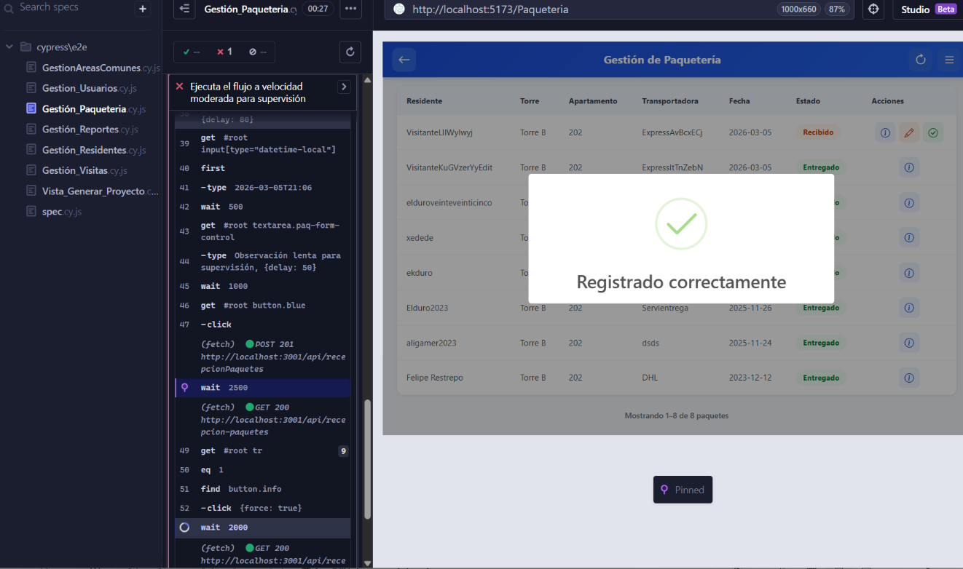
Interfaz de Cypress validando el Requisito Funcional RF-01 (Paquetería).

Estado Exitoso

Descripción: Se valida la funcionalidad del botón “Entregar paquete”, mediante el cual el usuario podrá registrar la entrega de los paquetes. Al confirmar la acción, el sistema actualizará automáticamente el estado del paquete, reflejando su nueva condición en la plataforma.

Interfaz de Cypress validad el requisito funcional RF-02, RF-03, RF-04(Paquetería)

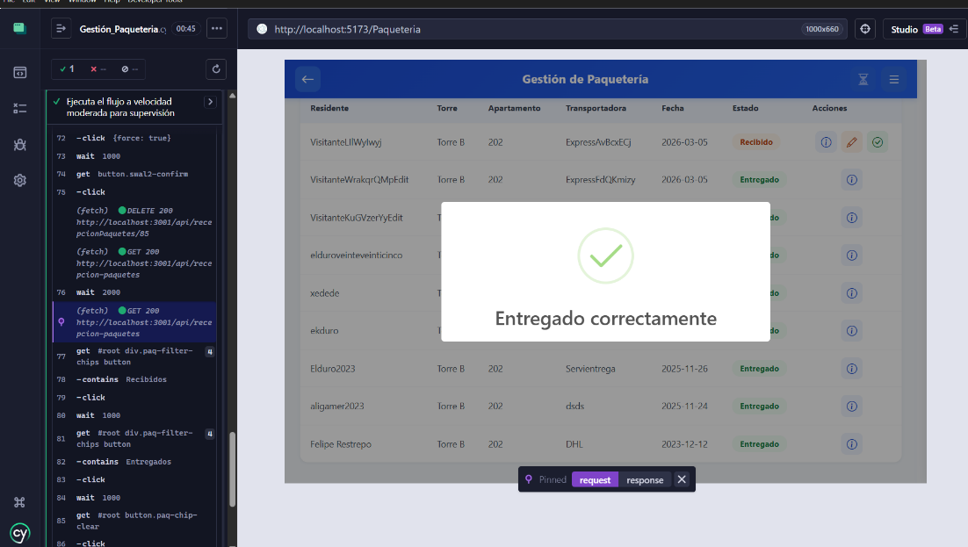
Imagen #1

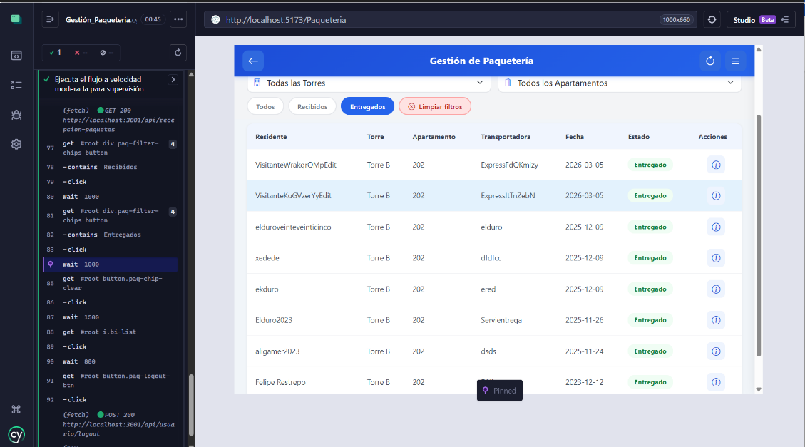
Imagen #2

Nota: En esta imagen también se puede observa un breve historial de los paquetes.

Estado: Exitoso

Descripción: Se ejecuta la prueba de la funcionalidad de filtro de búsqueda del sistema, utilizando la barra de búsqueda disponible en la interfaz. El objetivo es validar que el componente permite localizar registros de manera precisa y que los resultados se ajustan a los criterios ingresados por el usuario.

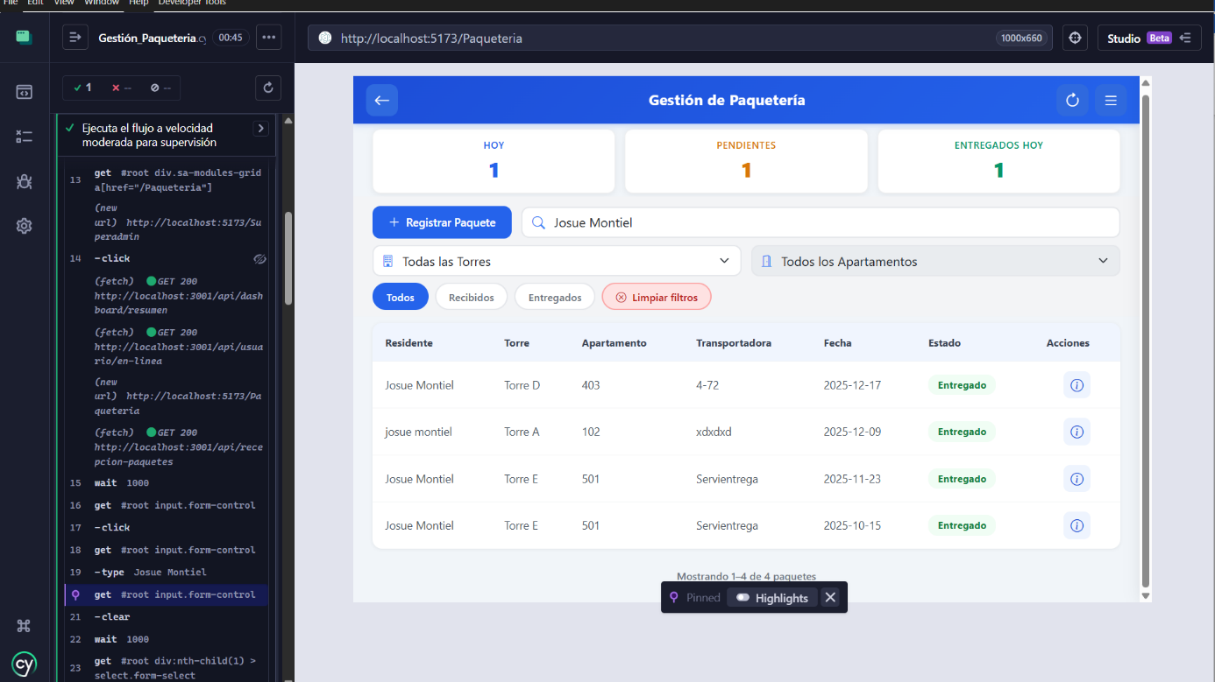
Evidencia obtenida usado el programa Cypress donde validad el requisito funcional RF-05

Estado: Exitoso

Descripción: Se valida la funcionalidad de reportes, accediendo al apartado correspondiente dentro del sistema. Desde esta sección, el usuario puede visualizar de manera efectiva los reportes disponibles para cada área, de acuerdo con las opciones habilitadas por el sistema y los permisos asociados a su rol.

Cypress no permite validar este requisito funcional RF-06(Paquetería).

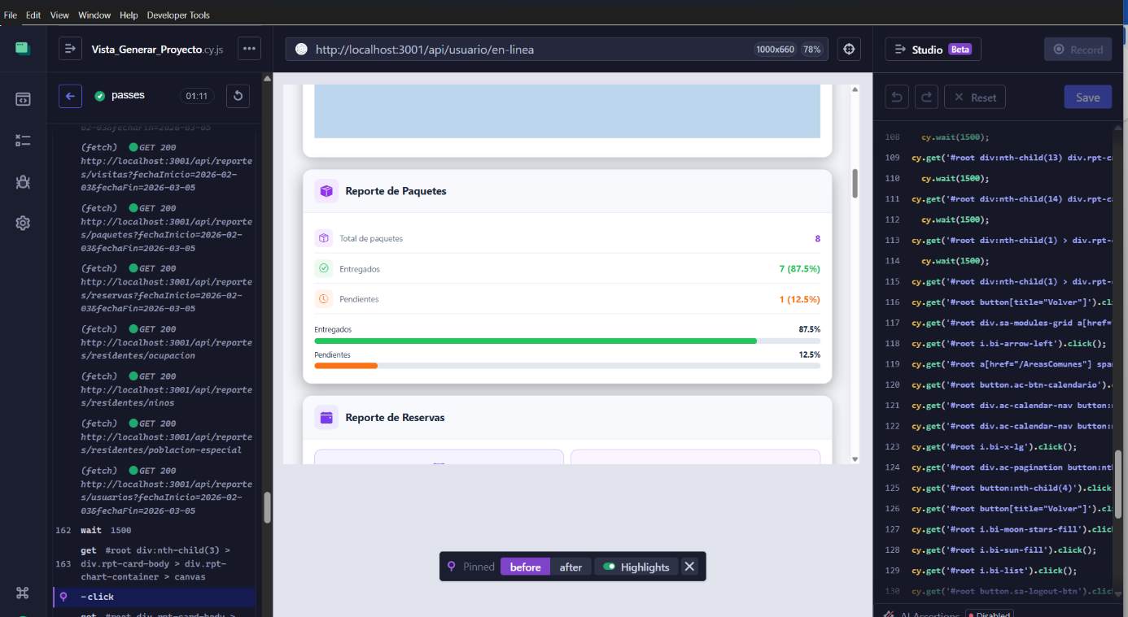

Estado: Exitoso

descripción: Se valida la funcionalidad del registro de actividades dentro del sistema. Para ello, se ingresa al apartado de auditorías, desde donde es posible consultar y realizar observaciones sobre las acciones ejecutadas por los usuarios. Este módulo permite un seguimiento detallado de operaciones como eliminaciones, actualizaciones e ingresos de nuevos datos.

La captura obtenida desde Cypress muestra de manera correcta el historial de actividades registradas, evidenciando las operaciones de eliminación, actualización y creación de datos. Esto confirma que el sistema audita y refleja adecuadamente cada acción realizada, garantizando trazabilidad y transparencia en los procesos.
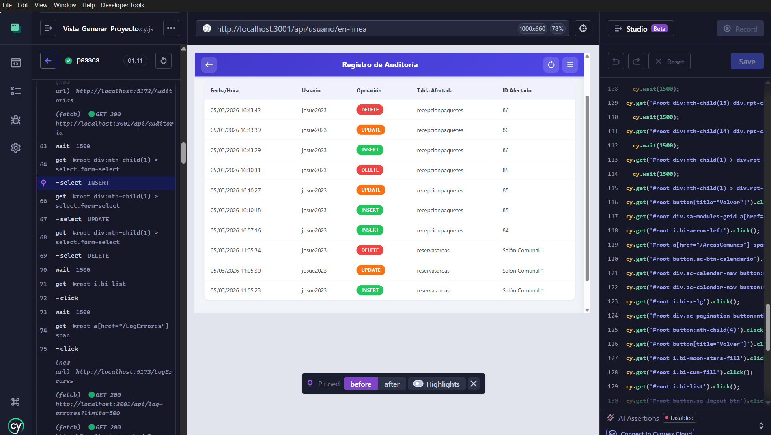

Gestión de Visitas:
Caso de Prueba (Cypress) | RF01 | RF02 | RF03 | RF04 | RF05 | RF06
Gestión_Visitas |  |  | X | X | x | x
Vista_Generar_Proyecto | x

Estado: Exitoso

Descripción: El sistema debe mostrar un mosaico interactivo con la distribución de los parqueaderos desde una vista superior. Cada espacio estará identificado con un código único y su estado de ocupación (disponible u ocupado) se actualizará automáticamente, garantizando información en tiempo real.

Interfaz de Cypress validando el Requisito Funcional RF-01 (Visitas).
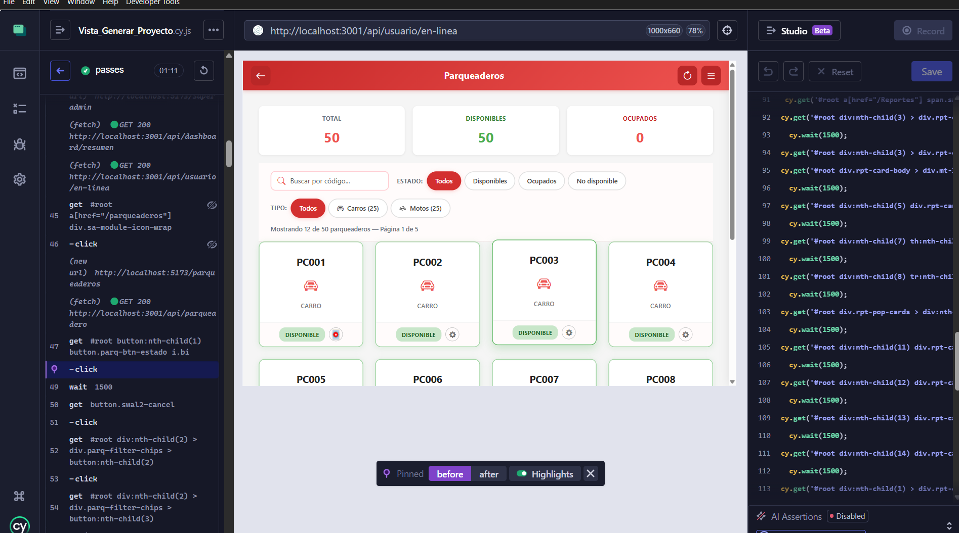

Estado: Construcción

Descripción: Los administradores podrán gestionar la información de los parqueaderos, incluyendo número, tipo y estado. Esta funcionalidad asegura que los datos se mantengan actualizados y reflejen la disponibilidad real de los espacios

Estado: Exitoso

Descripción: El sistema permitirá asignar parqueaderos de manera temporal a visitantes, asegurando un control ordenado de los espacios y optimizando su uso según la demanda.

RF04:
Se debe registrar la entrada de vehículos visitantes al sistema, incluyendo datos como placa, nombre y documento del visitante, fecha y hora de ingreso, y número del parqueadero asignado. Esto garantiza trazabilidad y control desde el momento de la llegada.

Interfaz de Cypress validando el Requisito Funcional RF-03, RF04 (Visitas).

Imagen #1

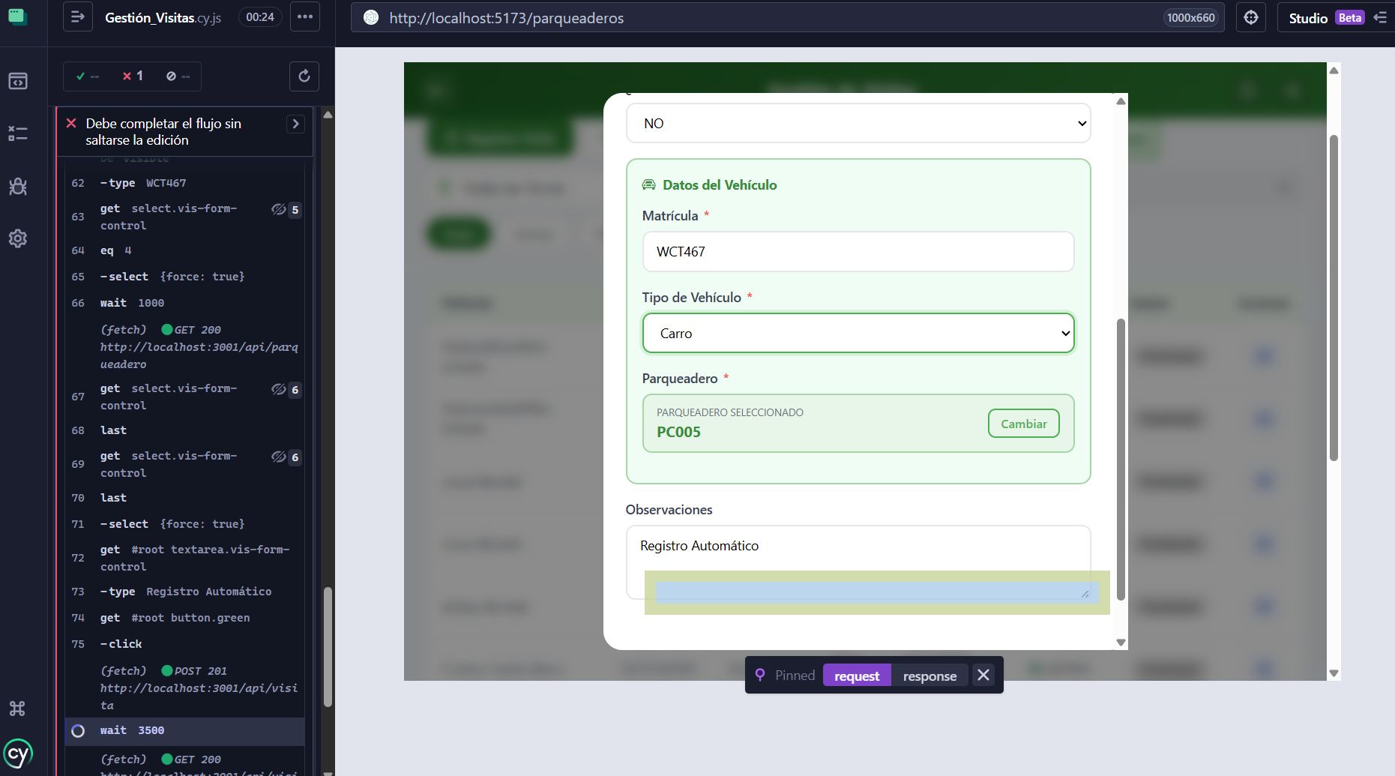

Imagen #2 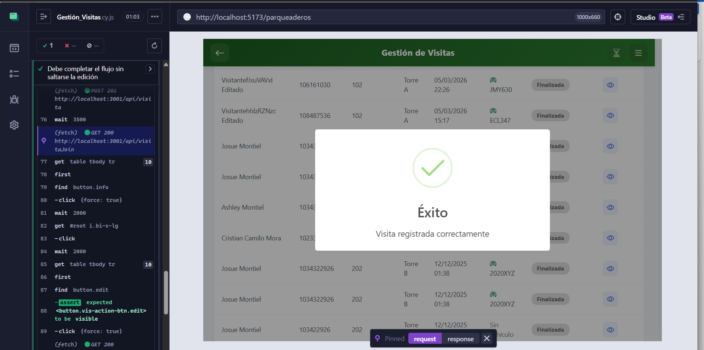
Estado: Exitoso

Descripción:
Se deberá realizar el registro formal de la finalización de las visitas efectuadas, asegurando que dicha información quede debidamente almacenada en el sistema. Este proceso permitirá mantener un control adecuado de las actividades realizadas, garantizando la trazabilidad de cada visita y facilitando la consulta, seguimiento y gestión de los registros dentro de la plataforma.

Interfaz de Cypress validando el Requisito Funcional RF-05(Visitas).

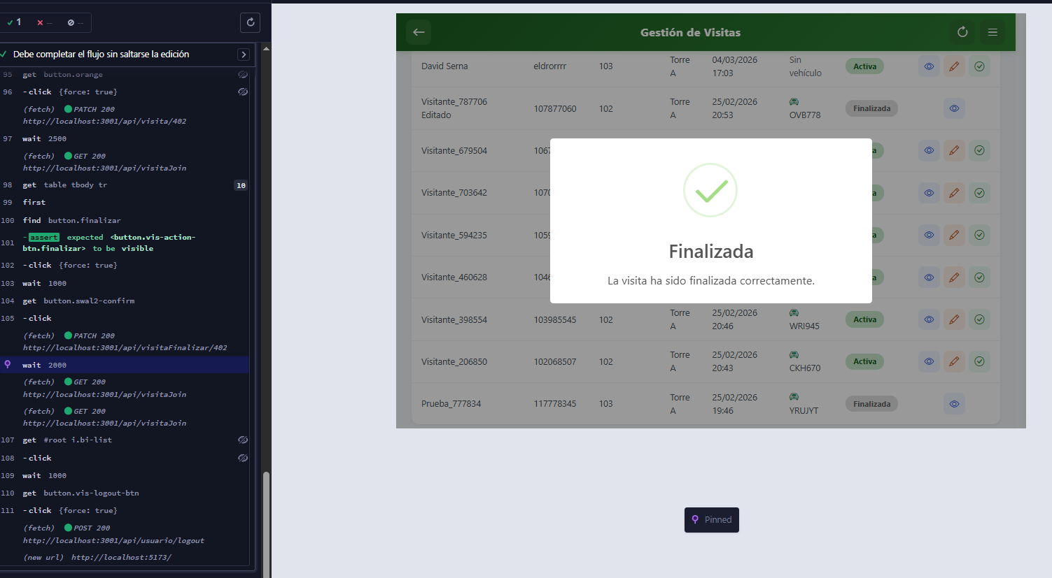
Estado: Exitoso

Descripción: El sistema deberá permitir el registro, almacenamiento y consulta del historial de uso de los parqueaderos, incluyendo la información correspondiente a los vehículos visitantes, así como los datos de fecha y hora asociados a cada ingreso y salida. Esto permitirá llevar un control organizado y facilitar la trazabilidad del uso de los espacios de estacionamiento.

Interfaz de Cypress validando el Requisito Funcional RF-06(Visitas) 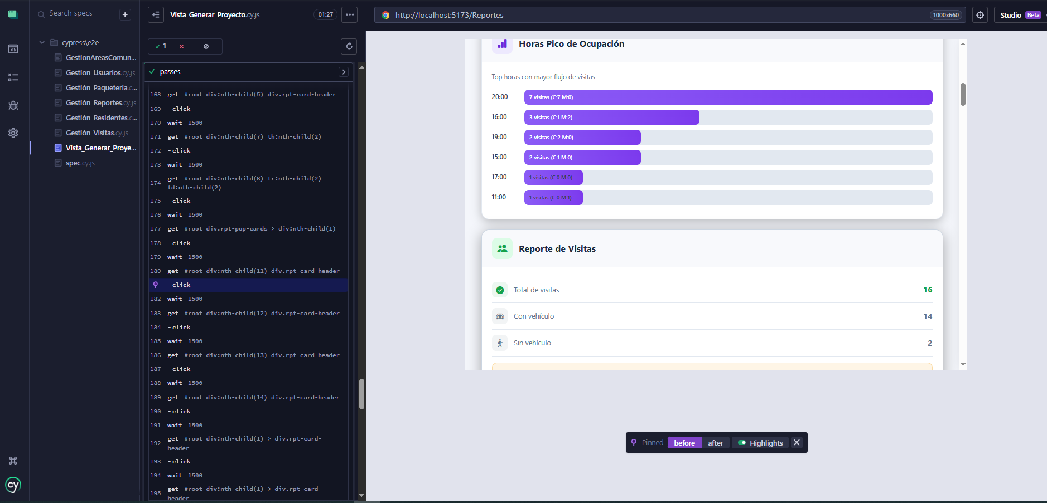

Gestión de Residentes
Caso de Prueba (Cypress) | RF01 | RF02 | RF03 | RF04 | RF05 | RF06
Gestión_Residentes | x | x | X | X | x | x
Vista_Generar_Proyecto

RF01
Estado: Exitoso
Descripción:
El sistema debe permitir el registro de la información básica de los residentes asociados a una unidad habitacional, incluyendo datos como nombre completo, número de identificación, tipo de ocupación (propietario o arrendatario), apartamento o unidad habitacional, número de personas a cargo, número de contacto y correo electrónico. Esta información permitirá mantener un control organizado y actualizado de los residentes dentro del sistema.
Interfaz de Cypress validando el Requisito Funcional RF-01 (Registro de información básica de residentes).
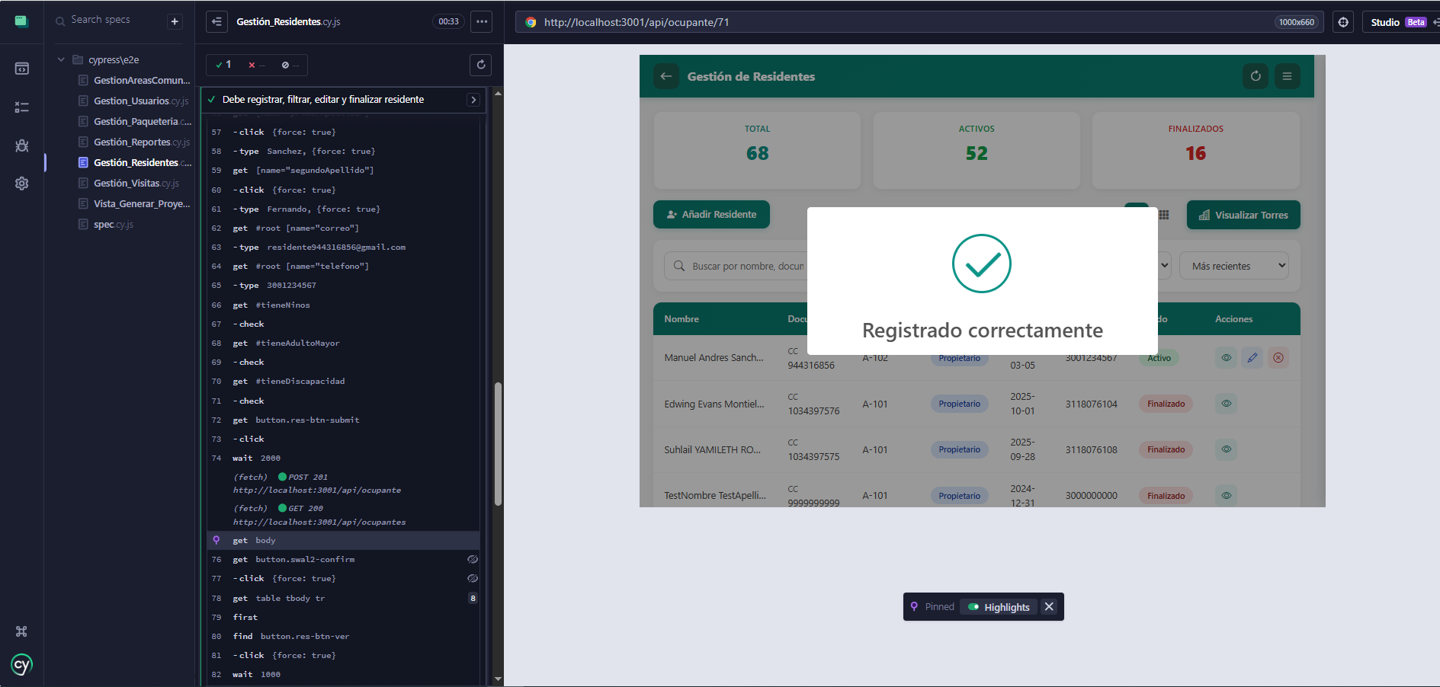

RF02
Estado: Exitoso
Descripción:
El sistema debe permitir a los administradores gestionar los registros de residentes, posibilitando la edición, actualización y finalización de la estancia de los mismos dentro del sistema. Esto permitirá mantener la información actualizada y garantizar una correcta administración de los datos registrados
Interfaz de Cypress validando el Requisito Funcional RF-02 (Gestión de registros de residentes).
.
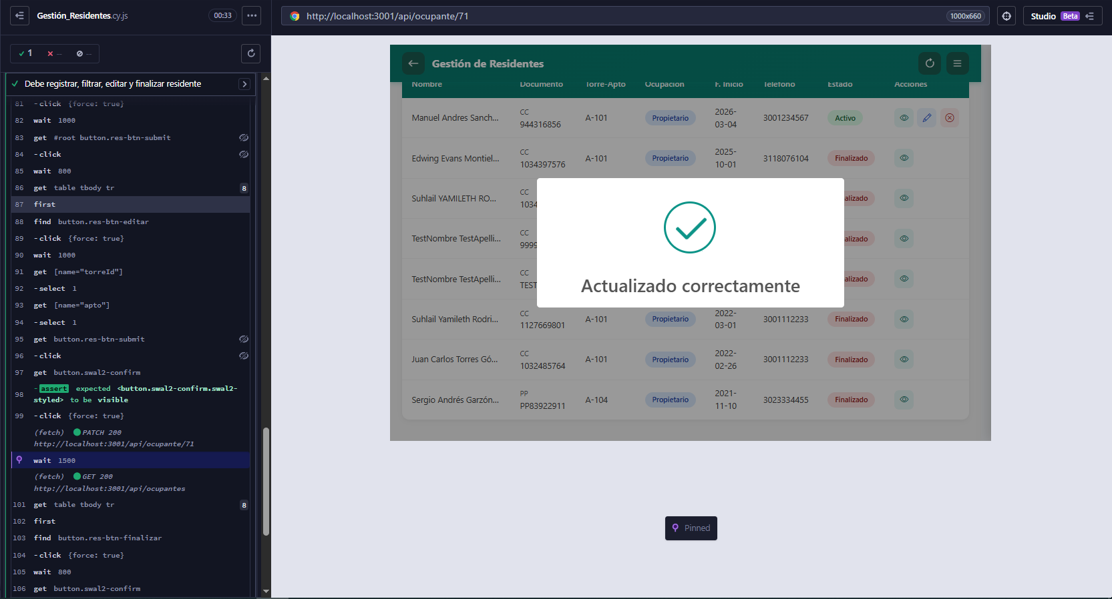
RF03
Estado: Exitoso
Descripción:
El sistema debe permitir la diferenciación del tipo de residente registrado, clasificándolos como propietarios o arrendatarios. Esta funcionalidad facilitará la organización de la información y permitirá identificar claramente el tipo de ocupación asociado a cada unidad habitacional.
Interfaz de Cypress validando el Requisito Funcional RF-03 (Diferenciación de estado de los residentes).
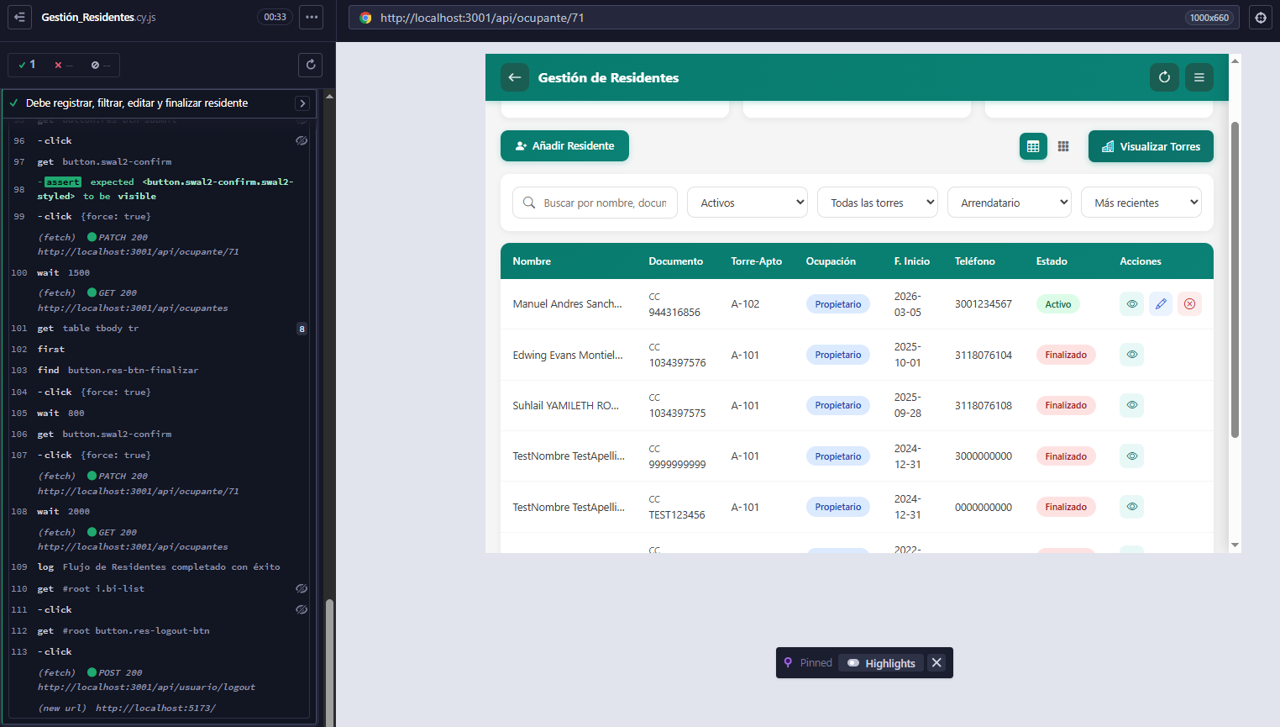
RF04
Estado: Exitoso
Descripción:
El sistema debe permitir modificar el estatus de los residentes dentro del sistema, estableciendo si se encuentran activos o inactivos. Esto permitirá mantener un control actualizado de las personas que actualmente residen en la unidad habitacional y aquellas que ya no hacen parte de la misma.
Interfaz de Cypress validando el Requisito Funcional RF-04 (Cambio de estatus de residentes).
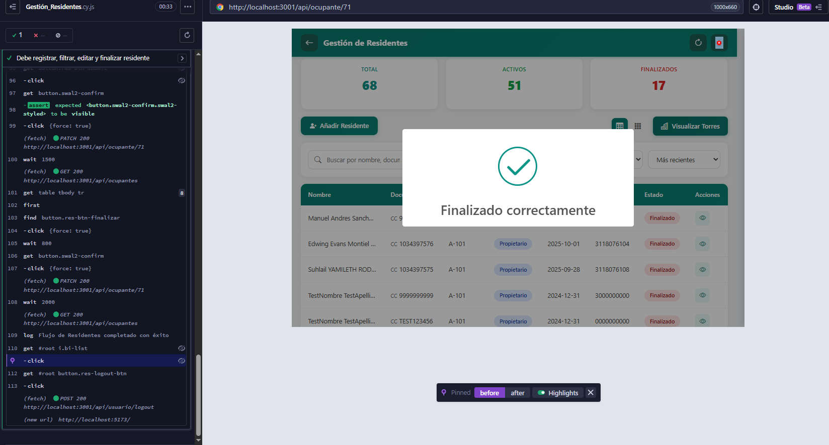
RF05
Estado: Exitoso
Descripción:
El sistema debe mantener un historial de residencia asociado a cada unidad habitacional, registrando las fechas de inicio y finalización de cada residente. Esta funcionalidad permitirá llevar un seguimiento histórico de las personas que han ocupado una determinada unidad habitacional.
Interfaz de Cypress validando el Requisito Funcional RF-05 (Historial de residencia por unidad habitacional).


RF06
Estado: Exitoso
Descripción:
El sistema debe permitir realizar consultas de residentes mediante filtros específicos como tipo de ocupación, apartamento o unidad habitacional y estatus del residente (activo, inactivo o pendiente). Esta funcionalidad facilitará la búsqueda y localización rápida de la información dentro del sistema.
Interfaz de Cypress validando el Requisito Funcional RF-06 (Consultas con filtros).

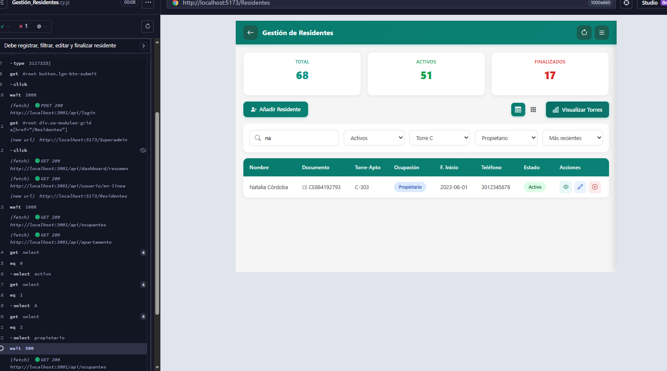

Gestión de Reservas de Áreas Comunes
Caso de Prueba (Cypress) | RF01 | RF02 | RF03 | RF04 | RF05 | RF06
GestionAreasComunes | x | x | X | X | x | x
Vista_Generar_Proyecto

RF01
Estado: Exitoso
Descripción:
El sistema debe permitir registrar las áreas comunes disponibles dentro del conjunto residencial, como salones sociales o zonas de BBQ. Cada área registrada debe incluir información relevante como su capacidad máxima de personas y los horarios disponibles para su reserva, permitiendo así una correcta organización y administración de estos espacios.

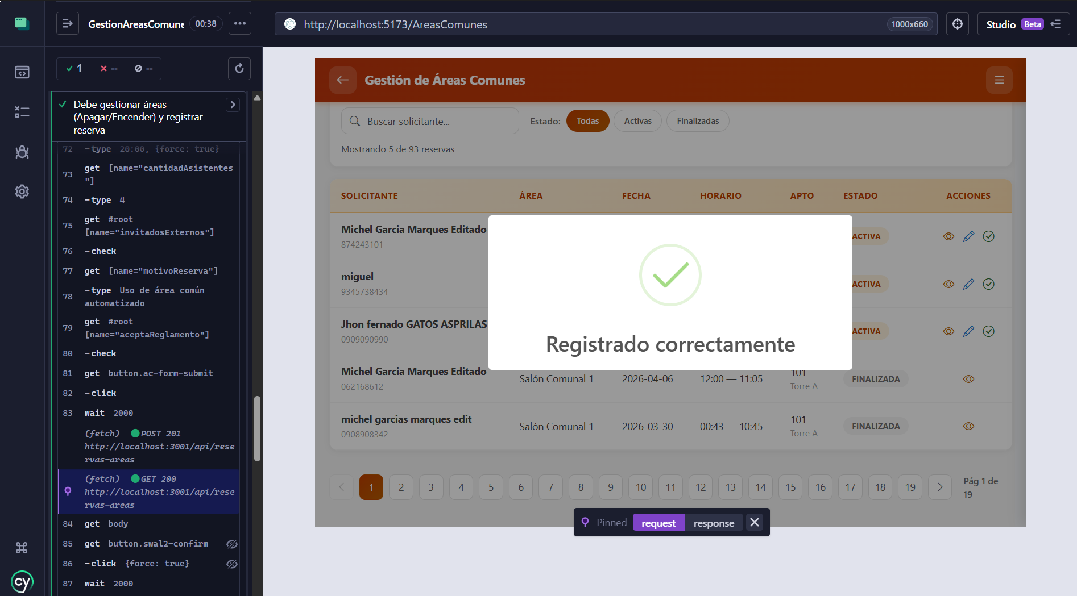

RF02
Estado: Exitoso
Descripción:
El sistema debe permitir a los administradores modificar las configuraciones de las áreas comunes registradas, incluyendo la actualización de horarios disponibles para reserva y la posibilidad de cerrar temporalmente determinadas áreas en caso de mantenimiento u otras situaciones que impidan su uso.

Interfaz de Cypress validando el Requisito Funcional RF-02 (Modificación de configuraciones de áreas comunes).
Imagen #1
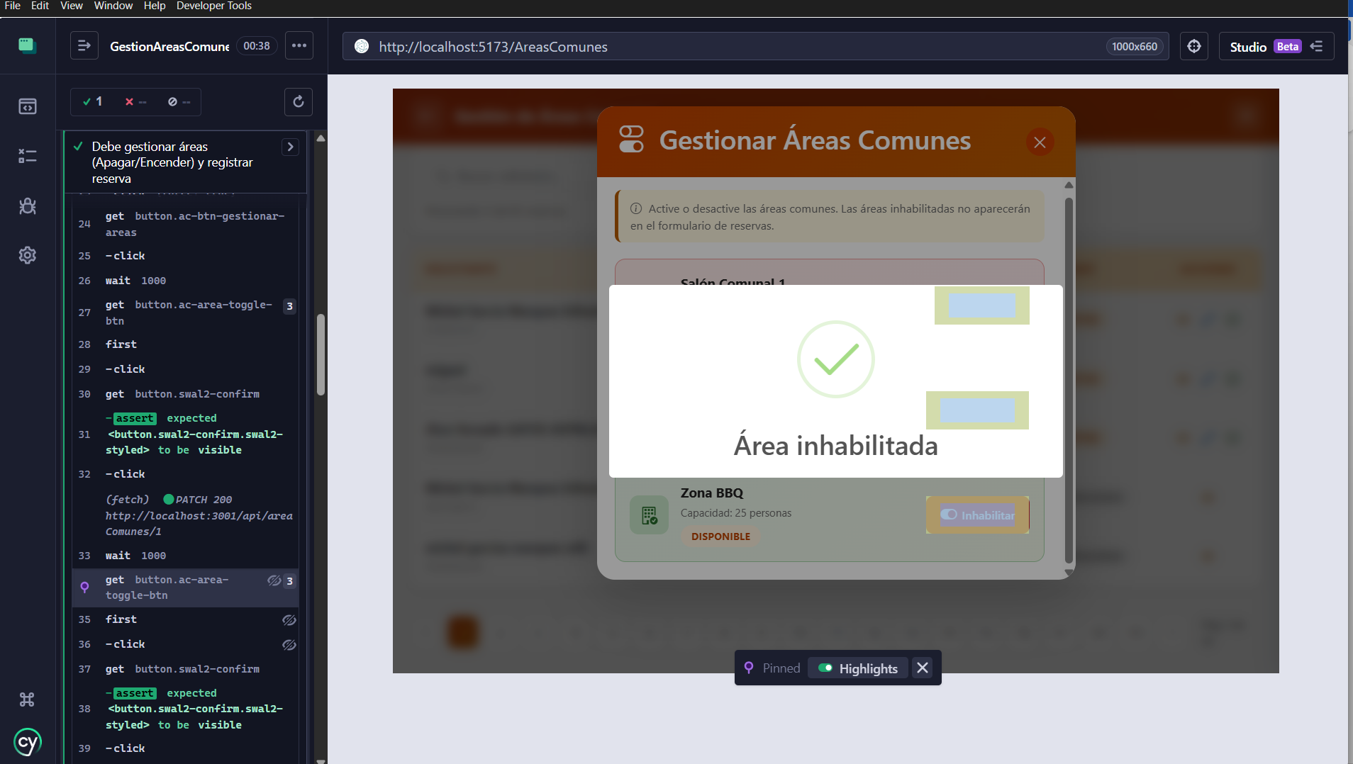
Imagen #2
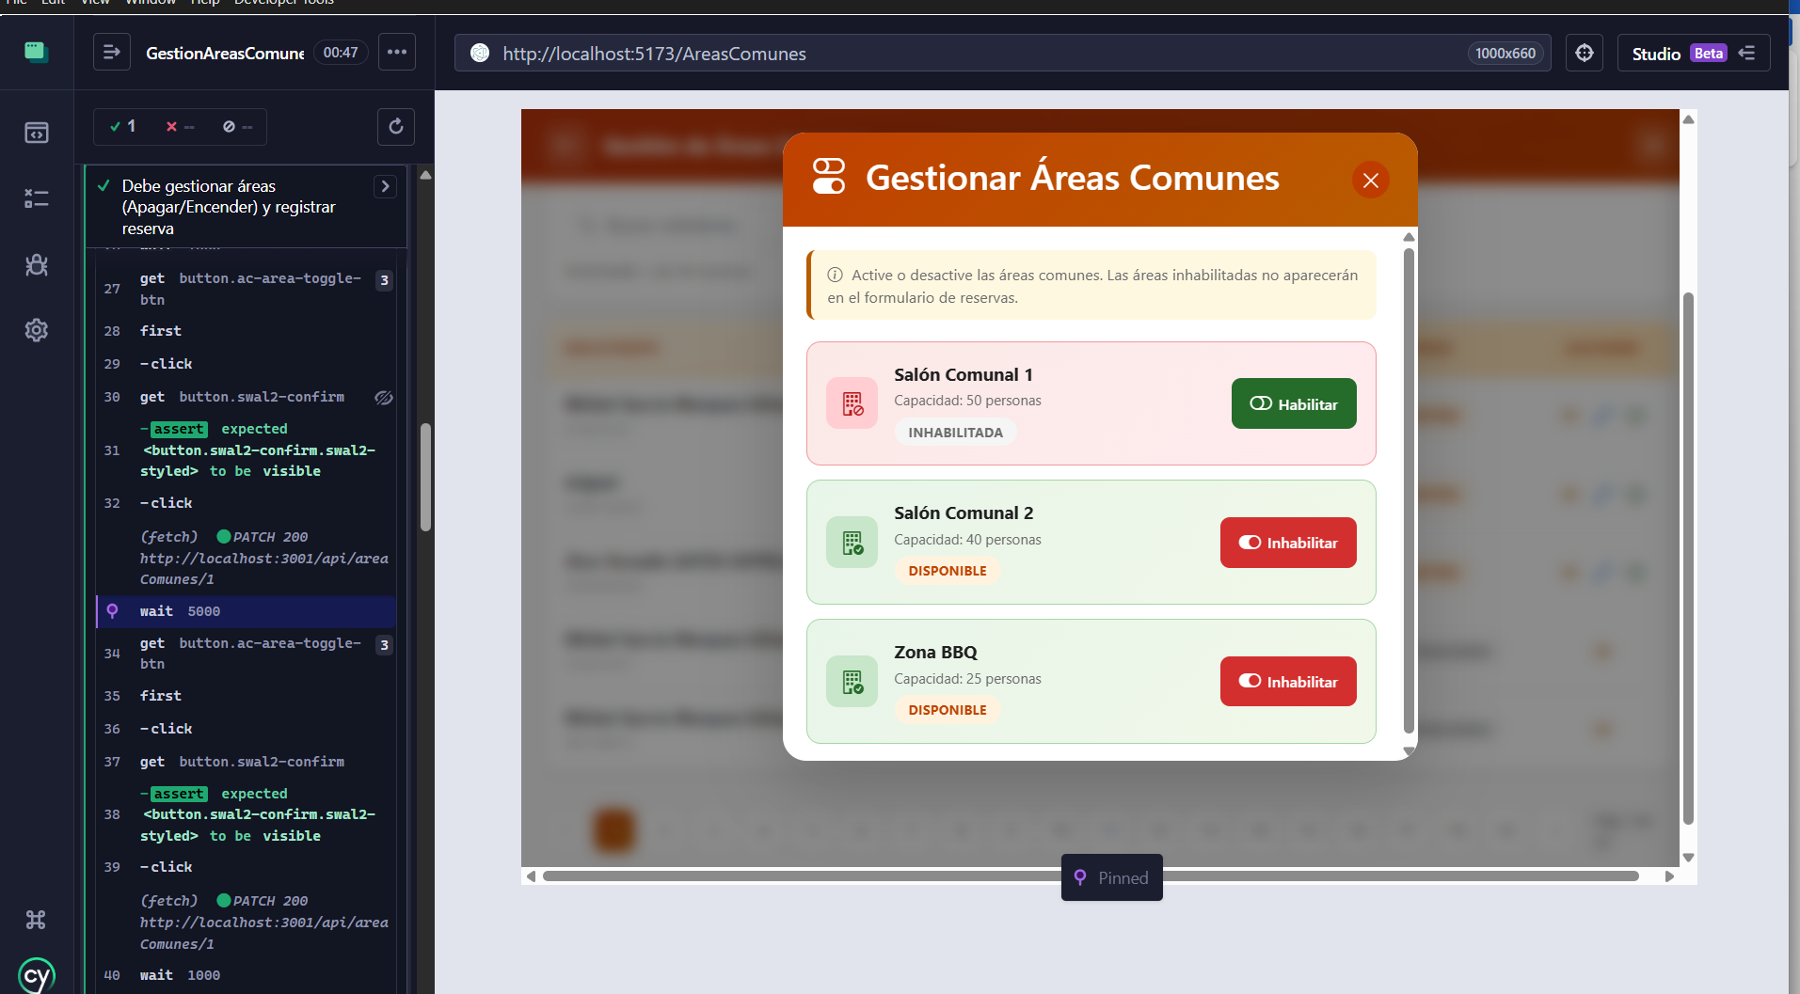

RF03
Estado: Exitoso
Descripción:
El sistema debe permitir realizar solicitudes de reserva de áreas comunes mediante un formulario donde se registre la información necesaria, como el área solicitada, fecha y hora deseada, duración estimada de la reserva, número de asistentes y el motivo de la reservación. Esto permitirá gestionar adecuadamente el uso de los espacios comunes por parte de los residentes.
Interfaz de Cypress validando el Requisito Funcional RF-03 (Solicitud de reserva para residentes).

Imagen #1
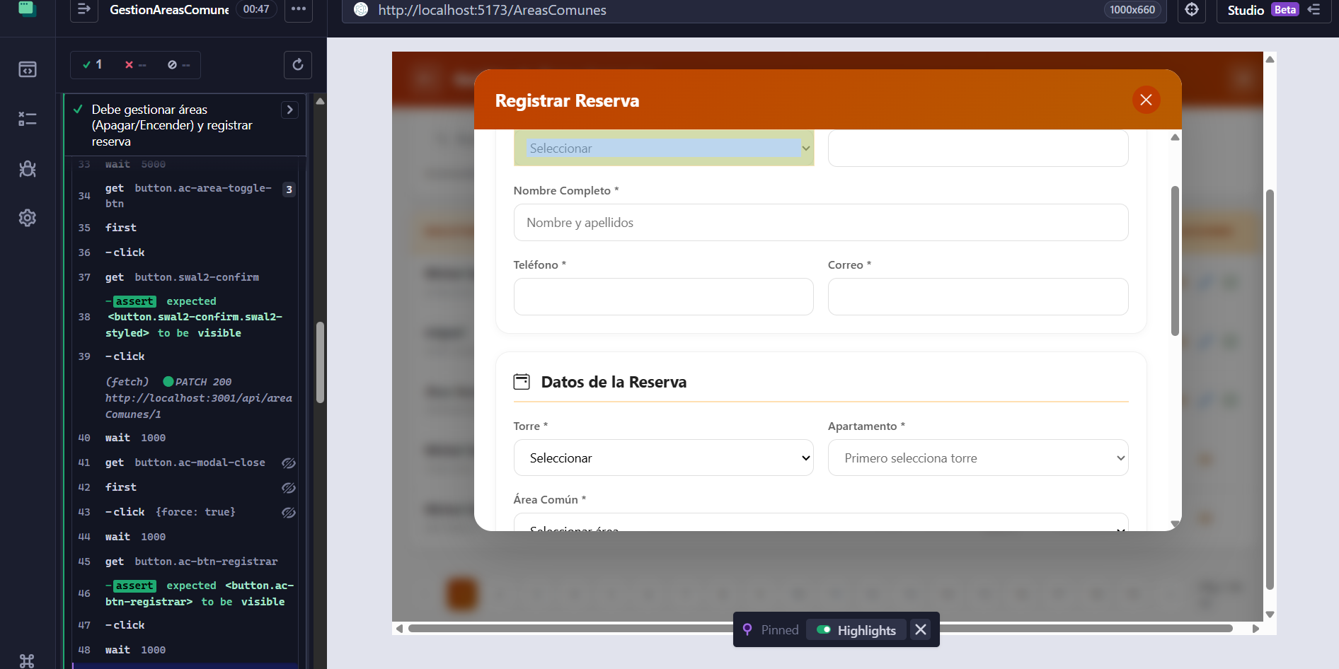

Imagen #2


RF04
Estado: Exitoso
Descripción:
El sistema debe validar la disponibilidad de las áreas comunes antes de confirmar una solicitud de reserva, verificando que el espacio solicitado se encuentre libre en la fecha y hora seleccionadas. Esto permitirá evitar conflictos de reservas y garantizar una gestión adecuada de los espacios.
Interfaz de validando el Requisito Funcional RF-04 (Validación de disponibilidad de áreas).
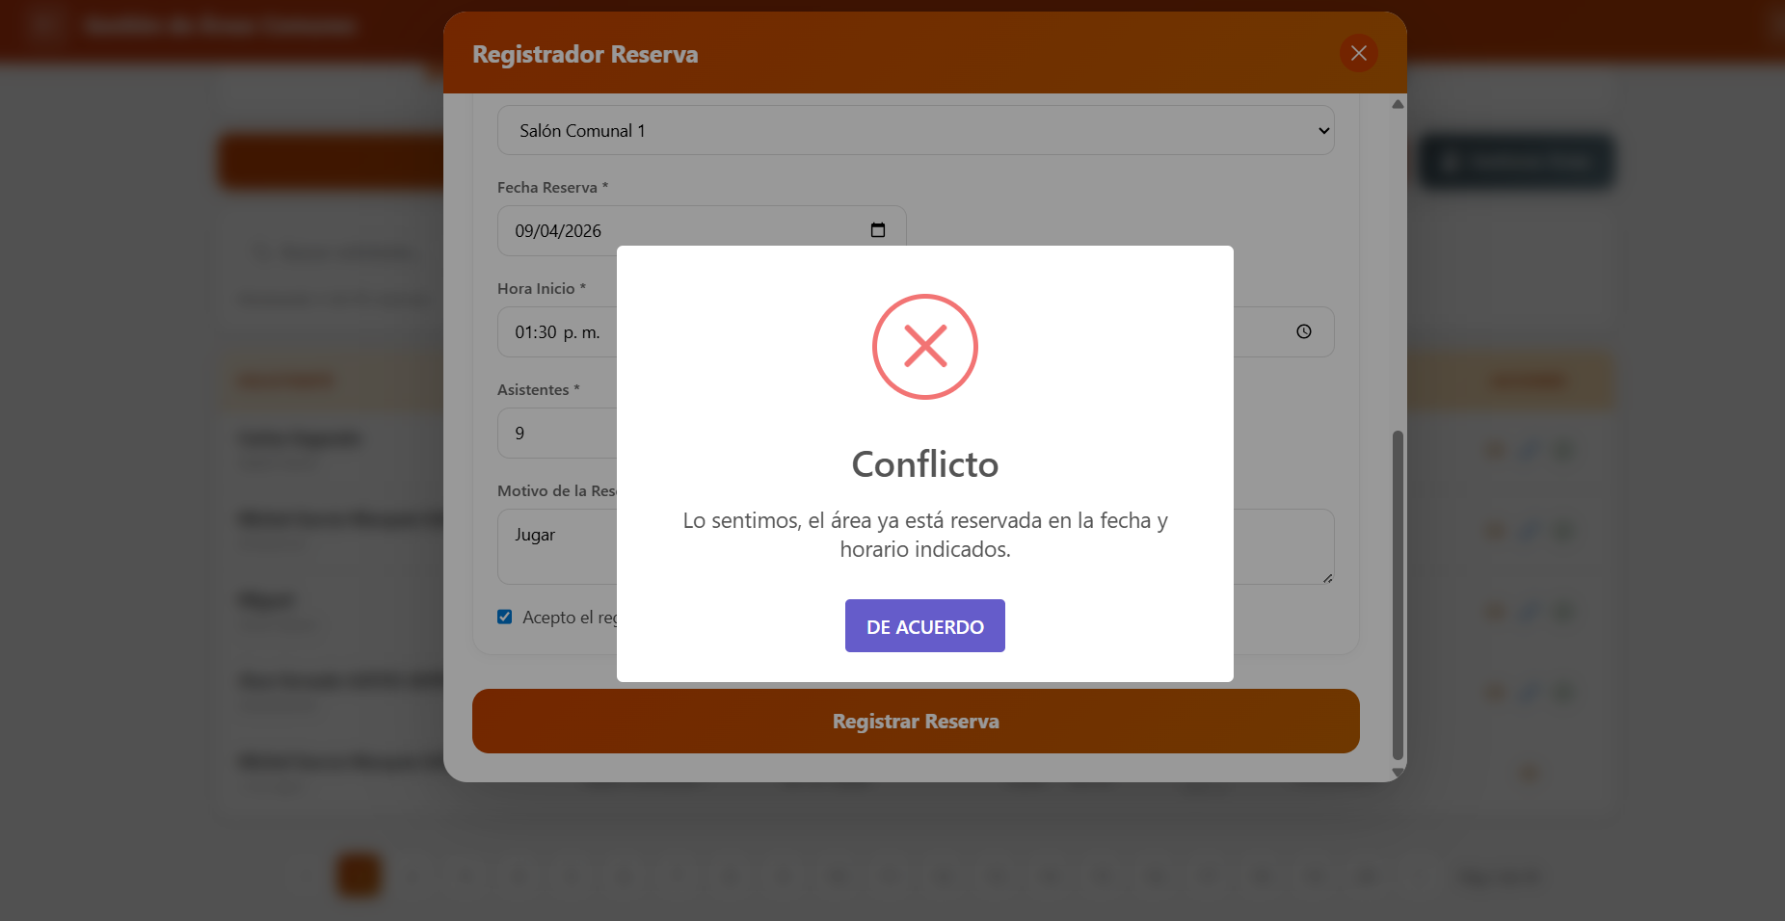

RF05
Estado: Exitoso
Descripción:
El sistema debe mantener un historial de todas las solicitudes de reserva realizadas, registrando información detallada como el estado de la solicitud (pendiente, aprobada o rechazada), el área solicitada, la fecha y hora de la reserva, su duración y los datos del solicitante. Esto permitirá llevar un control histórico y facilitar la consulta de reservas anteriores.
Interfaz de Cypress validando el Requisito Funcional RF-05 (Historial de solicitudes de reserva).
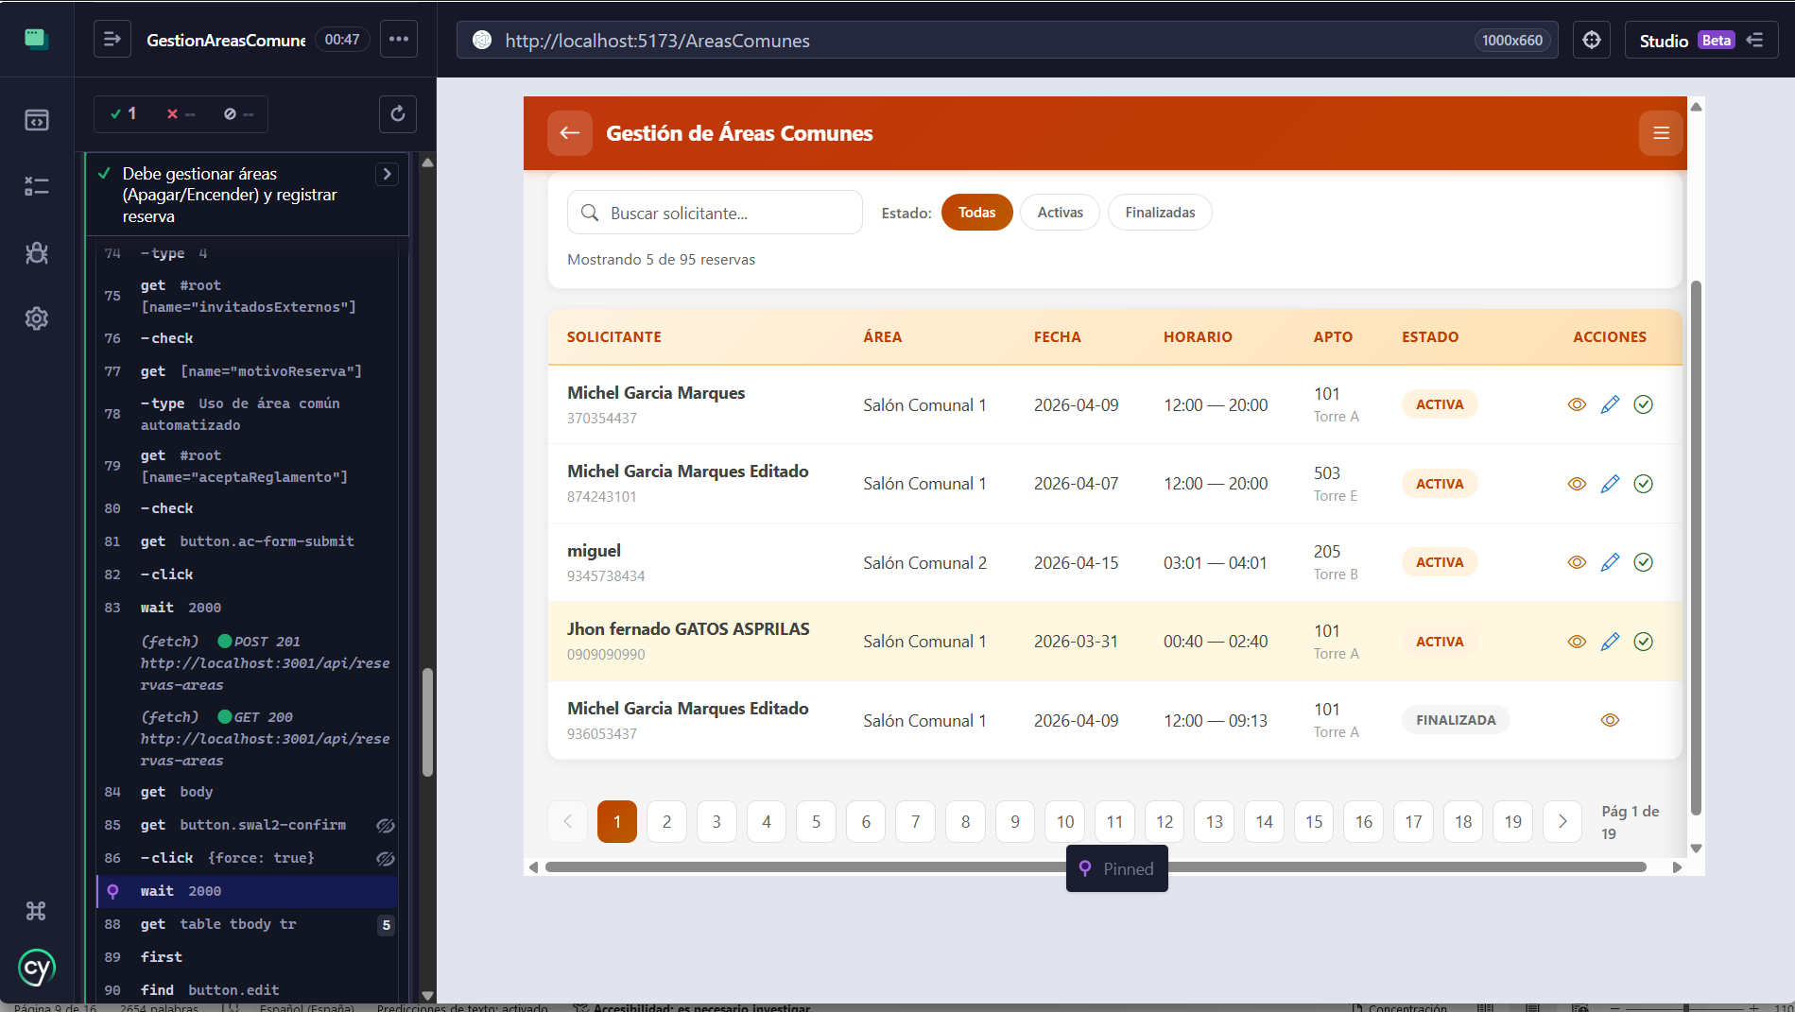

RF06
Estado: Exitoso
Descripción:
El sistema debe incluir una vista de calendario interactivo que permita visualizar las reservas realizadas para las diferentes áreas comunes. Este calendario debe permitir filtrar la información por cada área disponible, facilitando la consulta y organización de las reservas dentro del sistema.
Interfaz de Cypress validando el Requisito Funcional RF-06 (Vista de calendario interactivo).

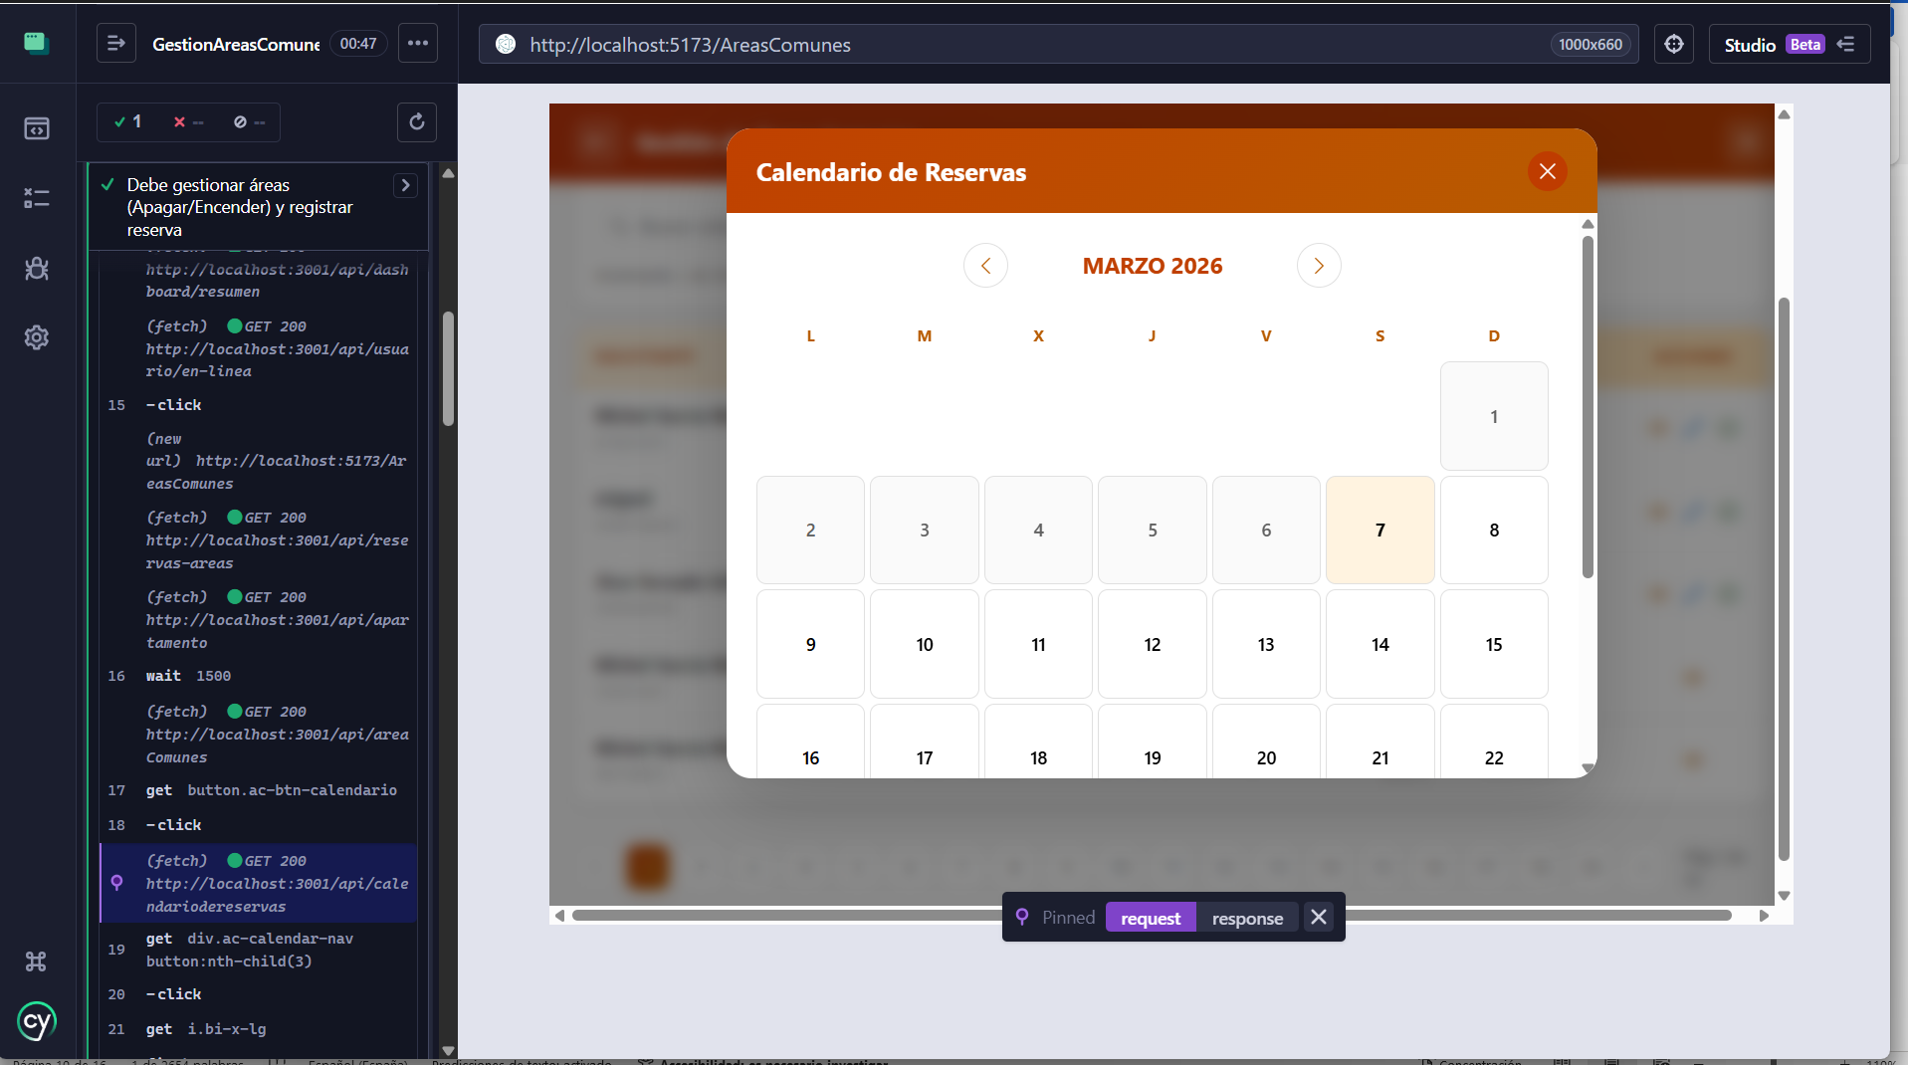

Módulo Gestión de Usuarios

Caso de Prueba (Cypress) | RF01 | RF02 | RF03 | RF04 | RF05 | RF06
Gestion_Usuarios | x | x | X | X | x | x
Vista_Generar_Proyecto

RF01
Estado: Exitoso
Descripción:
El sistema debe permitir el registro de usuarios dentro de la plataforma del conjunto residencial, almacenando información como número de documento, nombre completo, teléfono, correo electrónico, rol asignado (superadministrador, administrador o vigilante), contraseña y nombre de usuario generado a partir de los atributos del nombre. Esto permitirá gestionar el acceso y las funciones de cada usuario dentro del sistema.
Interfaz de Cypress validando el Requisito Funcional RF-01 (Registro de los usuarios).

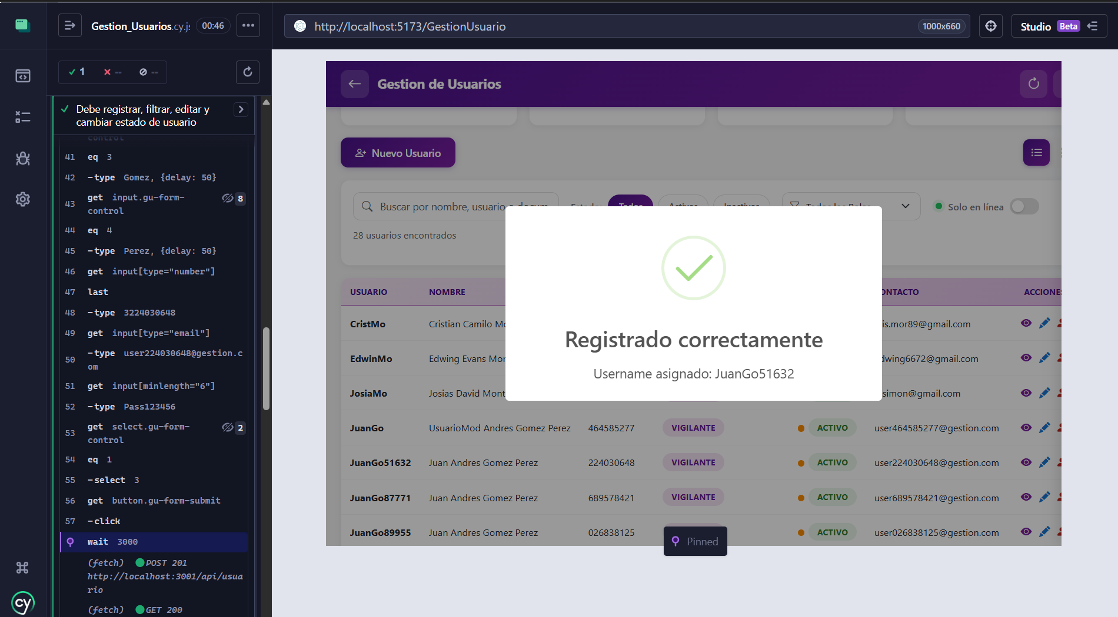

RF02
Estado: Exitoso
Descripción:
El sistema debe permitir a los superadministradores modificar la configuración de los usuarios registrados, incluyendo la actualización de sus atributos personales y la posibilidad de cambiar el rol asignado dentro del sistema, garantizando una correcta administración de los permisos y responsabilidades.
Interfaz de Cypress validando el Requisito Funcional RF-02 (Modificación de configuraciones de los usuarios).

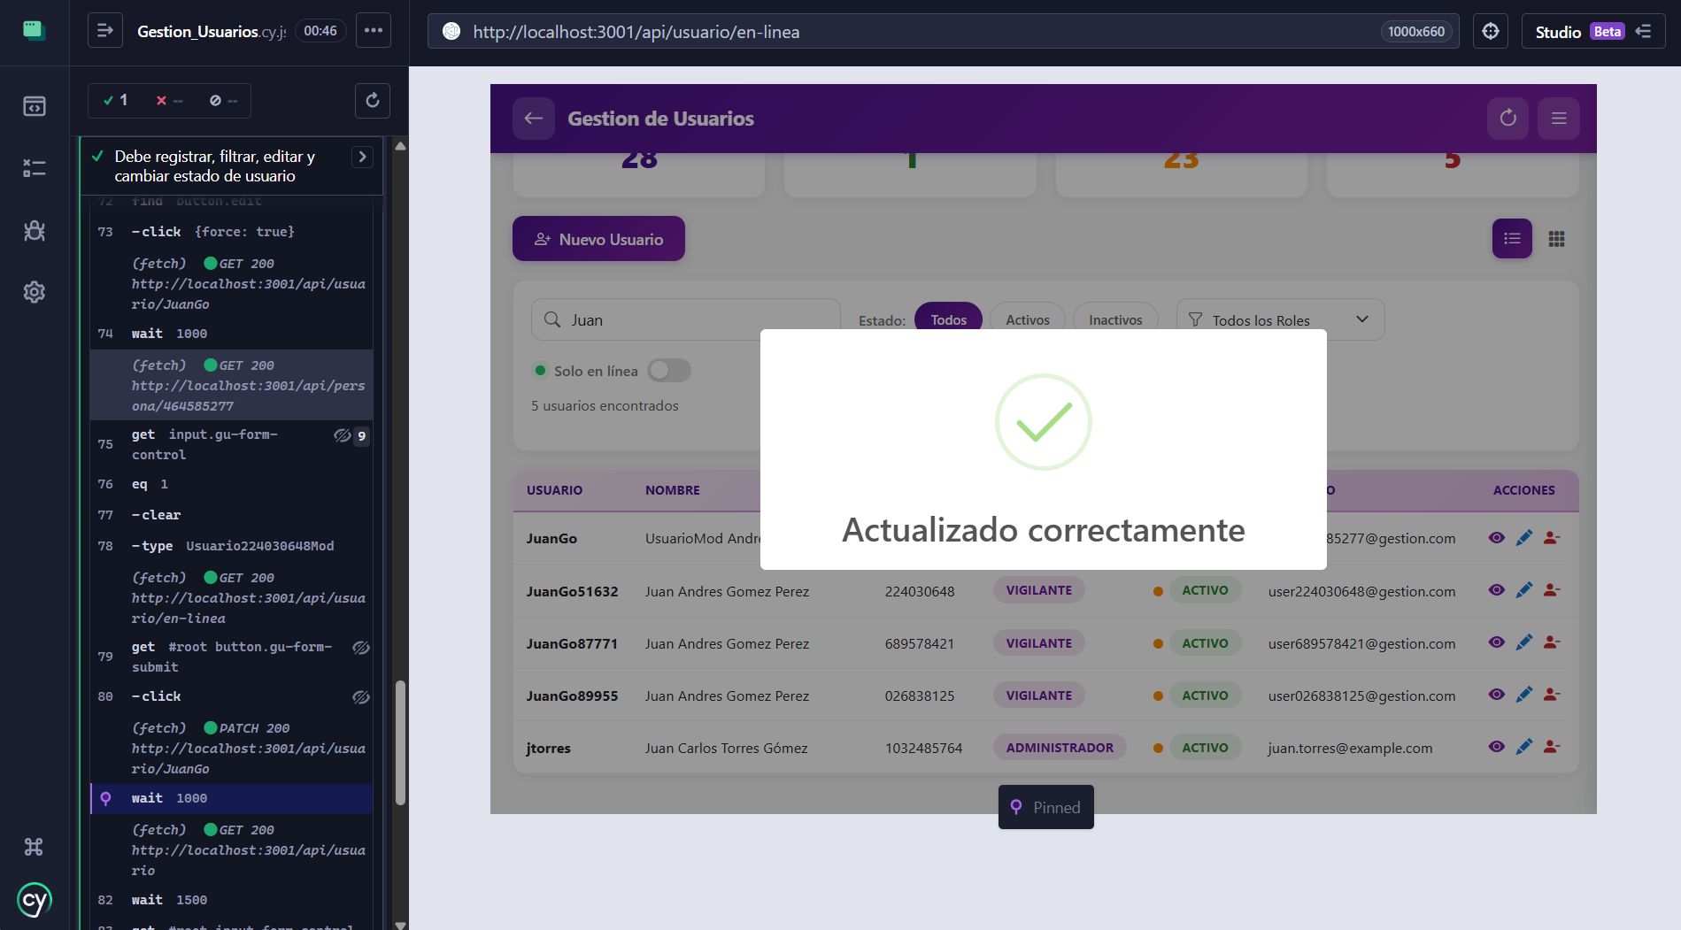

RF03
Estado: Exitoso
Descripción:
El sistema debe permitir a los superadministradores consultar la información de los usuarios registrados, mostrando atributos como nombre de usuario, número de documento, rol asignado y estado del usuario dentro del sistema. Esto facilitará la supervisión y control de los accesos a la plataforma.
Interfaz de Cypress validando el Requisito Funcional RF-03 (Consulta de los usuarios).

Imagen #1
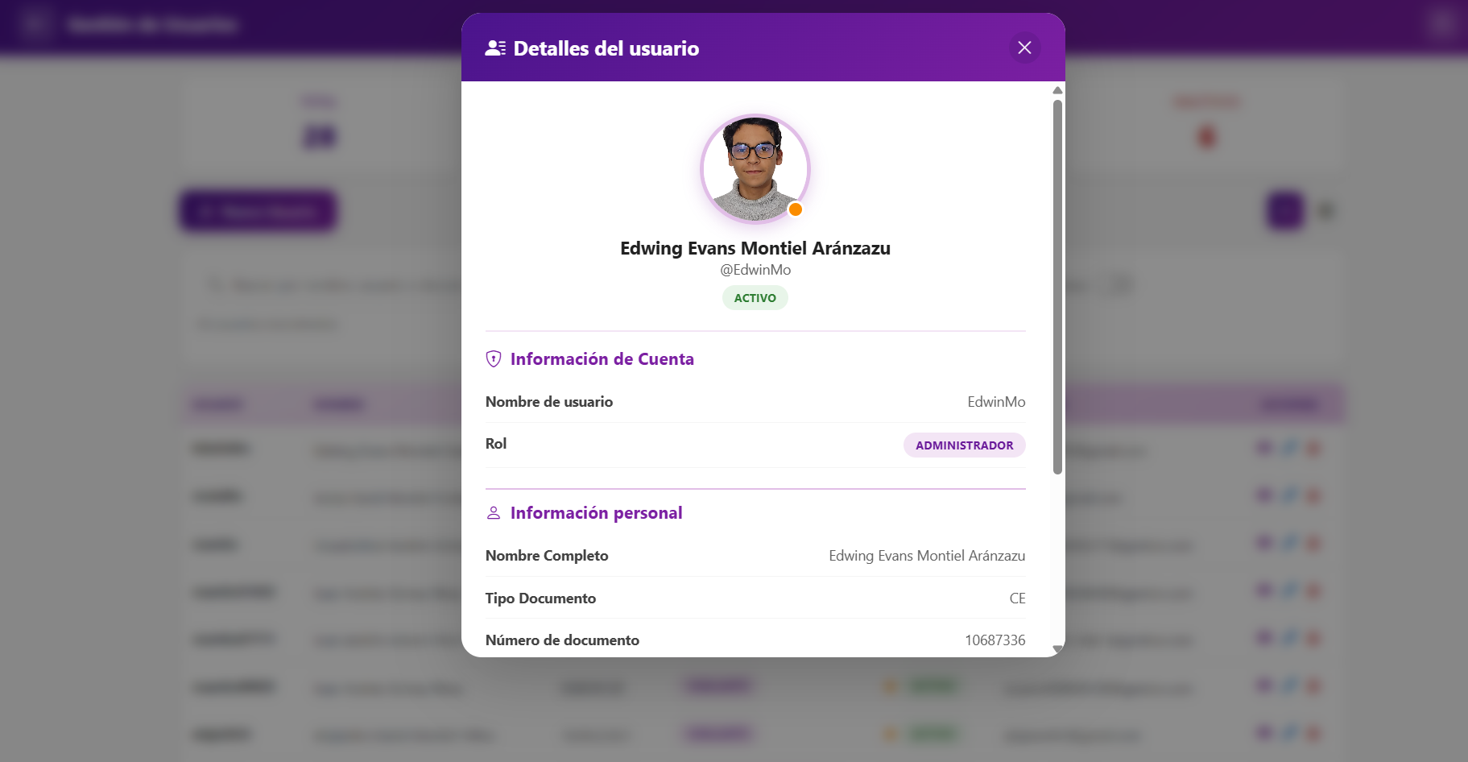

Imagen #2

RF04
Estado: Exitoso
Descripción:
El sistema debe permitir el filtrado de los usuarios registrados para facilitar su búsqueda dentro de la plataforma. Además de la barra de búsqueda por nombre, el sistema debe permitir aplicar filtros por estado del usuario y por el rol asignado.
Interfaz de Cypress validando el Requisito Funcional RF-04 (Filtrado de los usuarios).

RF05
Estado: Exitoso
Descripción:
El sistema debe permitir la inactivación de usuarios mediante el cambio de su estado dentro de la plataforma. Esta acción será irreversible, pero permitirá conservar el historial de información asociado al usuario para fines de control y trazabilidad.
Interfaz de Cypress validando el Requisito Funcional RF-05 (Inactivación de usuarios).

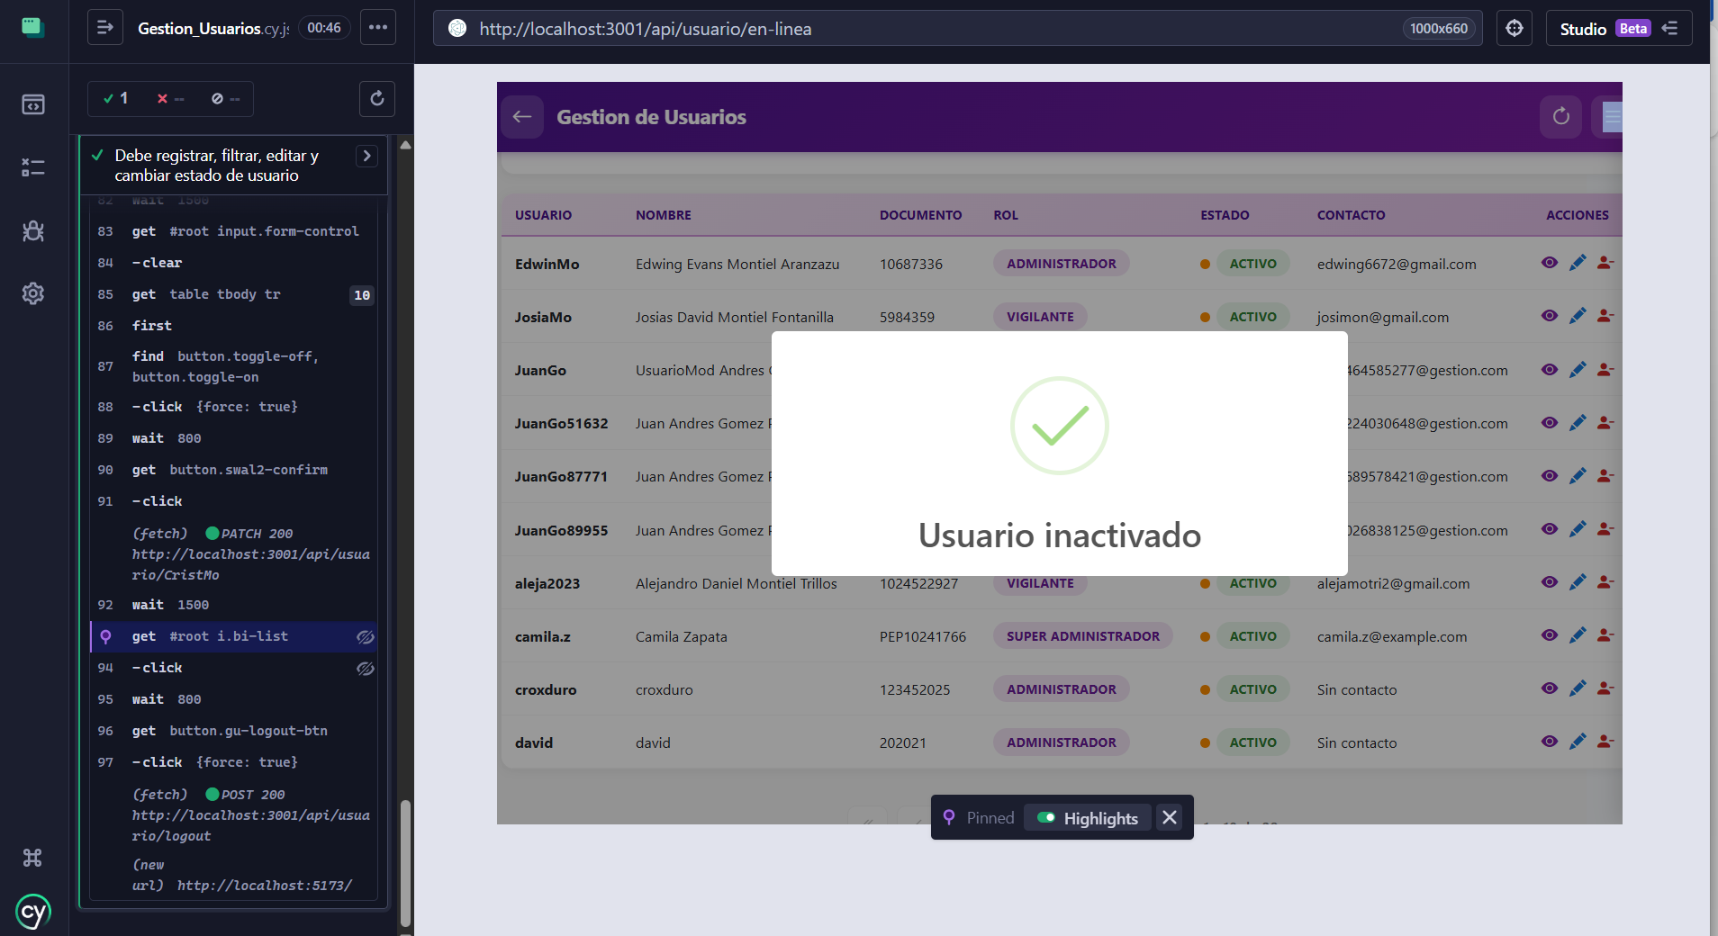

DEFINICIÓN DE LOS CASOS DE PRUEBA

Módulo Paquetería
RF01 Registro de entrada de paquetes | CP-PAQ-01
Descripción:
Validar que el sistema permita registrar correctamente la entrada de un paquete ingresando todos los datos obligatorios definidos en el requisito funcional RF01, almacenando la información para su posterior consulta.
Prerrequisitos
- El usuario (super Administrador, administrador, trabajador) debe estar autenticado en el sistema.
- El módulo de gestión de paquetería debe estar disponible.
- El sistema debe estar conectado a la base de datos.
Pasos:
- Iniciar sesión en el sistema con usuario autorizado.
- Acceder al módulo Gestión de Paquetería.
- Seleccionar la opción Registrar paquete.
- Ingresar los datos solicitados:
- Fecha y hora de recepción.
- Nombre del destinatario.
- Número de apartamento.
- Empresa de mensajería.
- Observaciones (ejemplo: paquete en buen estado).
- Presionar el botón Registrar paquete.
Resultado esperado:
El sistema registra correctamente el paquete y muestra el nuevo registro en el listado de paquetes con toda la información ingresada, quedando disponible para futuras consultas.
Resultado obtenido:
EL sistema respondió correctamente, mostrado un mensaje de registró correctamente al usuario

RF02 Registro de entrega de paquetes | CP-PAQ-02
Descripción:
Marcar un paquete como entregado mediante el botón “Entregar o finalizar”.
Registrar automáticamente la fecha y hora de entrega.
Actualizar el estado del paquete a Entregado o Finalizado.
Guardar la información de entrega dentro del historial del paquete.

Prerrequisitos
- El usuario (Super Administrador, Administrador o Trabajador) debe estar autenticado en el sistema.
- El módulo de gestión de paquetería debe estar disponible.
- El sistema debe estar conectado a la base de datos.
Pasos:
- Iniciar sesión en el sistema con usuario autorizado.
- Acceder al módulo Gestión de Paquetería.
- Seleccionar la opción Finalizar.
Resultado esperado:
El sistema debe finalizar correctamente la entrega de los paquetes
Resultado obtenido:
El sistema permitió exitosamente la finalización del paquete.

RF03 Actualización del estado del paquete | CP-PAQ-03
Descripción:
El sistema actualizará automáticamente el estado del paquete a “Entregado” una vez se haya completado el registro de entrega, garantizando que la información refleje el estado actual del paquete para su seguimiento y consulta a.
Prerrequisitos
- El usuario (Super Administrador, Administrador o Trabajador) debe estar autenticado en el sistema.
- El módulo de gestión de paquetería debe encontrarse disponible.
- El sistema debe estar conectado correctamente a la base de datos.
- Debe existir al menos un paquete previamente registrado y entregado
Pasos:

- Iniciar sesión en el sistema con un usuario autorizado.
- Acceder al módulo Gestión de Paquetería.
- Buscar o consultar un paquete previamente entregado.
- Visualizar la tabla o listado de paquetes registrados.
- Verificar el estado mostrado para el paquete seleccionado
Resultado esperado:
El sistema debe mostrar en la tabla de paquetes una columna de estado indicando “Entregado”, reflejando correctamente la actualización realizada tras el registro de entrega.
Resultado obtenido:
El sistema muestra correctamente el estado del paquete como “Entregado”, evidenciando la actualización automática del estado

RF03 Actualización del estado del paquete | CP-PAQ-03
Descripción:
El sistema actualizará automáticamente el estado del paquete a “Entregado” una vez se haya completado el registro de entrega, garantizando que la información refleje el estado actual del paquete para su seguimiento y consulta a.
Prerrequisitos
- El usuario (Super Administrador, Administrador o Trabajador) debe estar autenticado en el sistema.
- El módulo de gestión de paquetería debe encontrarse disponible.
- El sistema debe estar conectado correctamente a la base de datos.
- Debe existir al menos un paquete previamente registrado y entregado.

Pasos:

- Iniciar sesión en el sistema con un usuario autorizado.
- Acceder al módulo Gestión de Paquetería.
- Buscar o consultar un paquete previamente entregado.
- Visualizar la tabla o listado de paquetes registrados.
- Verificar el estado mostrado para el paquete seleccionado

Resultado esperado:
El sistema debe mostrar en la tabla de paquetes una columna de estado indicando “Entregado”, reflejando correctamente la actualización realizada tras el registro de entrega.
Resultado obtenido:
El sistema muestra correctamente el estado del paquete como “Entregado”, evidenciando la actualización automática del estado

RF04 Consulta del historial de paquetes | CP-PAQ-04
Descripción:
El sistema debe permitir consultar el historial de paquetes entregados y pendientes organizados por apartamento o por residente.
Prerrequisitos
- El usuario (Super Administrador, Administrador o Trabajador) debe estar autenticado en el sistema.
- El módulo de gestión de paquetería debe estar disponible.
- El sistema debe estar conectado a la base de datos.

Pasos:
- Iniciar sesión en el sistema con usuario autorizado.
- Acceder al módulo Gestión de Paquetería.
- Seleccionar la opción historial de paquetes.
- Seleccionar los filtros aplicar
Resultado esperado:
Mostrar los paquetes los cuales cumplan con el filtro aplicado por el usuario
Resultado obtenido:
EL sistema respondió exitosamente a los filtros seleccionados, mostrado de manera eficaz la información

RF05 Filtros de búsqueda | CP-PAQ-05
Descripción:
El sistema debe incluir filtros por: Estado del paquete (Recibido, Entregado), Destinatario, Apartamento.

Prerrequisitos
- El usuario (Super Administrador, Administrador o Trabajador) debe estar autenticado en el sistema.
- El módulo de gestión de paquetería debe encontrarse disponible.
- El sistema debe estar conectado correctamente a la base de datos.
- Debe existir al menos un paquete previamente.
Pasos:

- Iniciar sesión en el sistema con un usuario autorizado.
- Acceder al módulo Gestión de Paquetería.
- Utilizar los filtros de búsqueda que están disponibles
Resultado esperado:
El sistema debe permitir filtrar los paquetes según los criterios seleccionados por el usuario, incluyendo estado del paquete, destinatario (nombre del residente) y número de apartamento.
Resultado obtenido:
El sistema permite filtrar correctamente por estado del paquete y apartamento; sin embargo, no dispone de filtro por destinatario, por lo cual el requisito funcional no se cumple completamente.

RF06 Generación de reportes | CP-PAQ-06
Descripción:
El sistema debe permitir generar reportes del movimiento de paquetes en diferentes periodos de tiempo (diario, semanal y mensual), mostrando estadísticas de paquetes recibidos, entregados y pendientes.

Prerrequisitos
- El usuario con rol Super Administrador debe estar autenticado en el sistema.
- El módulo de Gestión de Reportes debe encontrarse disponible.
- El sistema debe estar conectado correctamente a la base de datos.
- Debe existir al menos un paquete registrado en el sistema

Pasos:

- Iniciar sesión en el sistema con un usuario autorizado.
- Acceder al módulo Gestión de Reportes.
- Seleccionar las opciones de filtrado disponibles.
- Generar el reporte según el periodo seleccionado.
- Descargar el reporte en formato PDF.
Resultado esperado:
El sistema debe permitir generar reportes filtrando la información por periodos diario, semanal y mensual, actualizando los datos mostrados según el criterio seleccionado por el usuario.
Resultado obtenido:
El sistema permite generar reportes filtrando por periodos semanal, mensual y anual, además permite descargar correctamente el reporte en formato PDF. Sin embargo, no dispone de filtro por día, por lo cual el requisito funcional no se cumple completamente.

RF07 Registro de actividades | CP-PAQ-07
Descripción:
El sistema debe registrar un log de actividades que permita visualizar las acciones realizadas por los usuarios del sistema (administradores y porteros), incluyendo la identificación del usuario responsable, así como la fecha y hora en que se ejecutó cada acción.
Prerrequisitos
- El usuario con rol Super Administrador debe estar autenticado en el sistema.
- El módulo de Gestión de Auditoría debe encontrarse disponible.
- El sistema debe estar conectado correctamente a la base de datos.
- Deben existir usuarios previamente registrados en el sistema.
- Deben haberse realizado acciones previas en el sistema (registro, actualización o eliminación de paquetes o gestión de áreas comunes)

Pasos:

- Iniciar sesión en el sistema con un usuario autorizado.
- Acceder al módulo Gestión de Auditoría.
- Consultar el registro o historial de actividades del sistema.

Resultado esperado:
El sistema debe permitir al Super Administrador visualizar un historial de actividades donde se muestre el usuario que realizó cada acción, el tipo de acción ejecutada y la fecha y hora correspondiente.
Resultado obtenido:
El sistema, en la versión actual evaluada, no dispone de la funcionalidad de registro de auditoría, por lo cual no fue posible ejecutar la validación del requisito funcional.

Modulo Gestión de Visitas

RF01 Visualización de mosaico interactivo. | CP-GTV -01
Descripción:
El sistema debe permitir a los usuarios visualizar un mosaico interactivo que represente la distribución de los parqueaderos desde una vista superior.
Cada parqueadero debe estar identificado mediante un código único y su estado de ocupación (disponible u ocupado) debe actualizarse automáticamente según las acciones realizadas en el sistema.
Prerrequisitos

- El usuario (Super Administrador, Administrador o Trabajador) debe estar autenticado en el sistema.
- El módulo de Gestión de Visitas debe encontrarse disponible.
- El sistema debe estar conectado correctamente a la base de datos.
- Deben existir parqueaderos previamente configurados en el sistema.

Pasos:
- Iniciar sesión en el sistema con un usuario autorizado.
- Acceder al mosaico de parqueaderos desde:
    - el módulo Gestión de Visitas, o
    - la pantalla principal del sistema.
- Visualizar el mosaico interactivo de parqueaderos.
- Verificar la identificación y estado de ocupación.

Resultado esperado:
El sistema debe mostrar el mosaico de parqueaderos con su identificación y estado actualizado.
Al intentar asignar un parqueadero sin registrar una visita, el sistema debe mostrar una notificación indicando que primero debe registrarse la visita.
Asimismo, el sistema no debe permitir liberar un parqueadero mientras la visita asociada permanezca activa.
Resultado obtenido:
El sistema redirige correctamente al apartado de parqueaderos y muestra el mosaico interactivo de forma adecuada.
Se presenta correctamente la advertencia cuando el usuario intenta asignar un parqueadero sin registrar una visita.
El sistema impide liberar un parqueadero mientras la visita permanece activa; sin embargo, el mensaje mostrado al usuario no es completamente claro.

RFO2 Gestión de parqueaderos | CP-GTV -02
Descripción:
El sistema debe permitir a los administradores gestionar los datos los parqueaderos como la modificación de tipo eh número ECT
Prerrequisitos

- El usuario (Super Administrador, Administrador) debe estar autenticado en el sistema.
- El módulo de Gestión de Visitas debe encontrarse disponible.
- El sistema debe estar conectado correctamente a la base de datos.
- Deben existir parqueaderos previamente configurados en el sistema.

Pasos:
- Iniciar sesión en el sistema con un usuario autorizado.
- Acceder al mosaico de parqueaderos desde:
  - el módulo correspondiente, o
  - o pantalla principal del sistema.
- Visualizar el listado o mosaico de parqueaderos disponibles.
- Seleccione un parqueadero existente.
- Intente modificar el estado del parqueadero.
- Intente cambiar el tipo de parqueadero (carro o moto).
- Guarde los cambios realizados.

Resultado esperado:
El sistema debe permitir modificar la información del parqueadero seleccionado, incluyendo su estado y tipo, mostrando un mensaje de confirmación en caso de éxito o un mensaje de error cuando la operación no pueda realizarse
Resultado obtenido:
La funcionalidad actual permite únicamente la visualización y uso operativo de los parqueaderos, pero no ofrece opciones de gestión o modificación administrativa como lo establece el requisito funcional

RFO3 Asignación de parqueaderos | CP-GTV -03
Descripción:
El sistema debe permitir a los usuarios autorizados realizar la asignación de parqueaderos temporales a las visitas registradas, asociando el espacio seleccionado al vehículo correspondiente durante la visita.
Prerrequisitos

- El usuario (Super Administrador, Administrador, trabajador ) debe estar autenticado en el sistema.
- El módulo de Gestión de Visitas debe encontrarse disponible.
- El sistema debe estar conectado correctamente a la base de datos.
- Deben existir parqueaderos previamente configurados en el sistema.

Pasos:
- Iniciar sesión en el sistema con un usuario autorizado.
- Ingresar al módulo de visitas
- Ingresar los datos de la visita
- Seleccionar el parqueadero correspondiente al vehículo
- Dar guardar para que el parqueadero que de asignado a la visita.

Resultado esperado:
El sistema debe permitir registrar una visita y automáticamente redirigir al apartado de parqueadero para seleccionar el parqueadero correspondiente y regrésalo al formulario cuando Seleccione el parqueadero y darle guarda para que se registre correctamente los cambios
Resultado obtenido:
EL sistema permitió exitosamente con el registró de la visita y con su asignación del parqueadero correspondiente también redirige correctamente al formulario y mantiene la información ya registrada menos la torre y apartamento por lo que el usuario Deberá seleccionar eso datos nuevamente.

RFO4 Registro de entrada de vehículos visitantes | CP-GTV -04
Descripción:
Permitir registrar la entrada de vehículos visitantes al sistema Se deben registrar los siguientes datos:
- Placa del vehículo.
- Nombre y documento del visitante.
- Fecha y hora de ingreso.
Número del parqueadero asignado temporalmente
Prerrequisitos

- El usuario (Super Administrador, Administrador, trabajador) debe estar autenticado en el sistema.
- El módulo de Gestión de Visitas debe encontrarse disponible.
- El sistema debe estar conectado correctamente a la base de datos.
- Deben existir parqueaderos previamente configurados en el sistema.

Pasos:
- Iniciar sesión en el sistema con un usuario autorizado.
- Ingresar al módulo de visitas
- Ingresar los datos de la visita
- Ingresar los datos del vehículo
- Seleccionar el parqueadero correspondiente al vehículo
- Dar guardar para que el parqueadero que de asignado a la visita.
Resultado esperado:
El sistema debe permitir registrar una visita y los datos del vehículo y automáticamente redirigir al apartado de parqueadero para seleccionar el parqueadero correspondiente y regrésalo al formulario cuando Seleccione el parqueadero y darle guarda para que se registre correctamente los cambios
Resultado obtenido:
EL sistema permitió exitosamente con el registró de la visita y los datos del vehículo con su asignación del parqueadero correspondiente también redirige correctamente al formulario y mantiene la información ya registrada menos la torre y apartamento por lo que el usuario Deberá seleccionar eso datos nuevamente.

RFO5 Registro de salida de vehículos visitantes | CP-GTV -05
Descripción:
Permitir registrar la salida de vehículos visitantes al sistema
Al salir se deben realizar:
- La liberación del parqueadero asignado.
Marcar la fecha y hora de salida.
Prerrequisitos

- El usuario (Super Administrador, Administrador, trabajador) debe estar autenticado en el sistema.
- El módulo de Gestión de Visitas debe encontrarse disponible.
- El sistema debe estar conectado correctamente a la base de datos.
- Deben existir el registró de una visita previamente en el sistema.
- La visita debe estar activa para poder registrar la salida

Pasos:
- Iniciar sesión en el sistema con un usuario autorizado.
- Ingresar al módulo de visitas
- Dar click la visita a finalizar

Resultado esperado:
El sistema debe permitir finalizar una visita y mostrar un mensaje de confirmación antes de su liberación y si confirma maraca el estado por finalizado y automáticamente soltar el parqueadero si esta visita tenía uno seleccionado
Resultado obtenido:
El resultado fue el correcto el sistema finaliza exitosamente las visitas y libera de manera automática el parqueadero

RFO6 Historial de uso de parqueaderos | CP-GTV -06
Descripción:
El sistema deberá permitir consultar y almacenar el historial de uso de parqueaderos.
Prerrequisitos

- El usuario (Super Administrador, Administrador) debe estar autenticado en el sistema.
- El módulo de Gestión de parqueaderos debe encontrarse disponible.
- El sistema debe estar conectado correctamente a la base de datos.
- Deben existir el registró de una visita previamente en el sistema.

Pasos:
Iniciar sesión en el sistema con un usuario autorizado.
Ingresar al módulo de visitas
Resultado esperado:
El sistema deberá permitir observa el historial de los parqueaderos por uso por vehículos visitantes con datos de fecha y hora
Resultado obtenido:
No se pudo evaluar la funcionalidad ya que no se encuentra disponible por el momento, por lo tanto se afirma que no cumple con lo establecido en el requisito funcional.

RFO7 Generación de reportes | CP-GTV -07
Descripción:
El sistema deberá permitir la generación de reportes estadísticos por el administrador
- Ocupación promedio de los parqueaderos.
Uso de parqueaderos en rangos de fechas específicos
Prerrequisitos

- El usuario (Super Administrador) debe estar autenticado en el sistema.
- El módulo de Gestión de Reportes debe encontrarse disponible.
- El sistema debe estar conectado correctamente a la base de datos.
- Deben existir el registró de una visita previamente en el sistema.

Pasos:
Iniciar sesión en el sistema con un usuario autorizado.
Ingresar al módulo de reportes
Poner los filtros los cuales quiere aplicar

Resultado esperado:
El sistema deberá mostrar de manera efectiva un reporte por filtros aplicados por el usuario mostrado la ocupación promedio de los parqueaderos
Resultado obtenido:
No se pudo evaluar la funcionalidad de reportes para parqueaderos ya que no se encuentra disponible por el momento, por lo tanto, se afirma que no cumple con lo establecido en el requisito funcional.

Modulo Gestión de Residentes

RFO1 Registro de información básica de residentes | CP-GTR -01
Descripción:
El sistema debe permitir registrar la información básica de los residentes
Nombre completo, Número de identificación, Tipo Ocupación (propietario o arrendatario), Apartamento o unidad habitacional asociada, Número de personas a cargo, Número de contacto, Correo electrónico.
Prerrequisitos

- El usuario (Super Administrador, administrador) debe estar autenticado en el sistema.
- El módulo de Gestión de Residentes debe encontrarse disponible.
- El sistema debe estar conectado correctamente a la base de datos.
.
Pasos:
- Iniciar sesión en el sistema con un usuario autorizado.
- Ingresar al módulo de Residentes
- Seleccionar el boto de agregar residente
- Ingresar los capos solicitados
Resultado esperado:
El sistema deberá validar los capos ingresados, mostrará un mensaje de registro satisfactorio y mostrará el residente en la tabla del sistema
Resultado obtenido:
El sistema permitió registrar exitosamente el residente y mostrarlo en la tabla correspondiente. Sin embargo, el sistema no valida si un apartamento ya posee un propietario registrado, permitiendo asociar múltiples residentes.

RFO2 Gestión de registros de residentes | CP-GTR -02
Descripción:
El sistema debe permitir a los administradores deben poder editar, actualizar o finalizar la estancia de los registros de residentes.
Prerrequisitos

- El usuario (Super Administrador, administrador) debe estar autenticado en el sistema.
- El módulo de Gestión de Residentes debe encontrarse disponible.
- El sistema debe estar conectado correctamente a la base de datos.
- Debe haber registró previamente y debe estar activo
Pasos:
- Iniciar sesión en el sistema con un usuario autorizado.
- Ingresar al módulo de Residentes
- Seleccionar el boto de editar residente
- Ingresar la información a modificar
Resultado esperado:
El sistema deberá validar los capos ingresados, mostrará un mensaje de edición satisfactorio y mostrará el residente en la tabla del sistema
Resultado obtenido:
El sistema permitió editar exitosamente las utilizaciones.

RFO3 Diferenciación de estado de los residentes. | CP-GTR -03
Descripción:
El sistema debe diferenciar entre propietarios y arrendatarios
Prerrequisitos

- El usuario (Super Administrador, administrador) debe estar autenticado en el sistema.
- El módulo de Gestión de Residentes debe encontrarse disponible.
- El sistema debe estar conectado correctamente a la base de datos.
- Debe haber registró previamente
Pasos:
- Iniciar sesión en el sistema con un usuario autorizado.
- Ingresar al módulo de Residentes
Resultado esperado:
El sistema deberá mostrar en la tabla si el usuario es arrendatario oh propietario
Resultado obtenido:
El sistema muestra de manera exitosa la información

RFO4 Cambio de estatus de residentes. | CP-GTR -04
Descripción:
El sistema debe permitir Cambio de estatus de residentes a activo oh inactivo.
Prerrequisitos

- El usuario (Super Administrador, administrador) debe estar autenticado en el sistema.
- El módulo de Gestión de Residentes debe encontrarse disponible.
- El sistema debe estar conectado correctamente a la base de datos.
- Debe haber registró previamente
.
Pasos:
- Iniciar sesión en el sistema con un usuario autorizado.
- Ingresar al módulo de Residentes

Resultado esperado:
El sistema deberá mostrar en la tabla si el usuario esta activo oh inactivo
Resultado obtenido:
El sistema muestra de manera exitosa la información

RFO5 Historial de residencia por unidad habitacional | CP-GTR -05
Descripción:
El sistema debe permitir Historial de residencia por unidad habitacional.
Prerrequisitos

- El usuario (Super Administrador, administrador) debe estar autenticado en el sistema.
- El módulo de Gestión de Residentes debe encontrarse disponible.
- El sistema debe estar conectado correctamente a la base de datos.
- Debe haber registró previamente
.
Pasos:
- Iniciar sesión en el sistema con un usuario autorizado.
- Ingresar al módulo de Residentes
- Filtrar según la selección del usuario
Resultado esperado:
El sistema deberá mostrar el historial de los usuarios inactivos oh activos según el filtro aplicado y muestra los datos de este.
Resultado obtenido:
El sistema muestra de manera exitosa la información, pero no pose un capo de historial de usuario lo que lo hace muy poco claro para el usuario.

RFO6 Consultas con filtros | CP-GTR -06
Descripción:
El sistema debe permitir filtrar la información para una búsqueda más rápida y asertiva para el usuario.
Prerrequisitos

- El usuario (Super Administrador, administrador) debe estar autenticado en el sistema.
- El módulo de Gestión de Residentes debe encontrarse disponible.
- El sistema debe estar conectado correctamente a la base de datos.
- Debe haber registró previamente
.
Pasos:
- Iniciar sesión en el sistema con un usuario autorizado.
- Ingresar al módulo de Residentes
- Filtrar según la selección del usuario
Resultado esperado:
El sistema deberá mostrar el historial de los usuarios inactivos oh activos según el filtro aplicado y muestra los datos de este.
Resultado obtenido:
El sistema muestra de manera exitosa la información

Módulo Sistema de Gestión de Reservas de Áreas Comunes
RFO1 Registro de áreas comunes disponibles | CP-GTA-01
Descripción:
El sistema debe permitir registrar las áreas comunes disponibles para el conjunto residencial. El sistema debe permitir ingresar áreas comunes como:
- Salón 1
- Salón 2
- Zona de BBQ
Cada área debe incluir los siguientes campos:
- Capacidad máxima de personas.
Horarios disponibles para reserva.
Prerrequisitos

- El usuario (Super Administrador, administrador) debe estar autenticado en el sistema.
- El módulo de Gestión de áreas comunes debe encontrarse disponible.
- El sistema debe estar conectado correctamente a la base de datos.
Pasos:
- Iniciar sesión en el sistema con un usuario autorizado.
- Ingresar al módulo de áreas comunes
- Seleccionar el boto de agregar reserva
- Ingresar los capos solicitados
Resultado esperado:
El sistema debe permitir el registró de una reserva validar los capos y dar un mensaje de éxito eh imprimir un pdf con la información
Resultado obtenido:

El sistema permitió el registró exitoso de la reserva

RFO2 Modificación de configuraciones de áreas comunes. | CP-GTA -02
Descripción:
Los administradores deben poder modificar las configuraciones de las áreas comunes. El sistema debe permitir a los administradores:
- Modificar los horarios de reserva de cada área.
Cerrar áreas temporalmente por mantenimiento
Prerrequisitos

- El usuario (Super Administrador, administrador) debe estar autenticado en el sistema.
- El módulo de Gestión de áreas comunes debe encontrarse disponible.
- El sistema debe estar conectado correctamente a la base de datos.
.
Pasos:
- Iniciar sesión en el sistema con un usuario autorizado.
- Ingresar al módulo de áreas comunes

Resultado esperado:
El sistema debe permitir a los administradores:
- Modificar los horarios de reserva de cada área.
Cerrar áreas temporalmente por mantenimiento
Resultado obtenido:

El sistema no posee esta funcionalidad por lo tanto no se pudo evaluar

RFO3 Solicitud de reserva para residentes. | CP-GTA -03
Descripción:
Los administradores deben poder realizar solicitudes de reserva de áreas comunes para los residentes
Prerrequisitos

- El usuario (Super Administrador, administrador) debe estar autenticado en el sistema.
- El módulo de Gestión de áreas comunes debe encontrarse disponible.
- El sistema debe estar conectado correctamente a la base de datos.
.
Pasos:
- Iniciar sesión en el sistema con un usuario autorizado.
- Ingresar al módulo de áreas comunes

Resultado esperado:
El sistema debe permitir a los residentes completar un formulario con la siguiente información:
- Área común solicitada.
- Fecha y hora deseada.
- Duración estimada de la reserva.
- Número de asistentes.
Motivo de reservación
Resultado obtenido:

El sistema no tiene el rol de residente por lo tanto este no puede ingresar para diligenciar una reserva pero si los Administradores y super Administradores por lo tanto este requisito funcional está a medias

RFO4 Solicitud de reserva para residentes. | CP-GTA -04
Descripción:
El sistema de validar automáticamente si el ara a reserva está disponible en la hora y días seleccionados
Prerrequisitos

- El usuario (Super Administrador, administrador) debe estar autenticado en el sistema.
- El módulo de Gestión de áreas comunes debe encontrarse disponible.
- El sistema debe estar conectado correctamente a la base de datos.
.
Pasos:
- Iniciar sesión en el sistema con un usuario autorizado.
- Ingresar al módulo de áreas comunes
- Registrar reserva

Resultado esperado:
El sistema deberá evaluar si el área esta disponible por la fecha seleccionada

Resultado obtenido:

El sistema respondió de manera exitosa.

RFO5 Historial de solicitudes de reserva. | CP-GTA -05
Descripción:
El sistema debe mantener un historial de todas las solicitudes de reserva.
Prerrequisitos

- El usuario (Super Administrador, administrador) debe estar autenticado en el sistema.
- El módulo de Gestión de áreas comunes debe encontrarse disponible.
- El sistema debe estar conectado correctamente a la base de datos.
.
Pasos:
- Iniciar sesión en el sistema con un usuario autorizado.
- Ingresar al módulo de áreas comunes

Resultado esperado:
El sistema debe registrar información detallada de las solicitudes de reserva, como:
- Estado de la solicitud (pendiente, aprobada, rechazada).
- Área solicitada.
- Fecha, hora y duración de la solicitud.
Información del solicitante
Resultado obtenido:

El sistema no posee un menú de historial, el las tablas donde se visualiza los registro no se evidencia el estado rechazado ni aprobada ni pendiente tampoco se videncia áreas solicitadas, el sistema si muestra la fecha hora de la reservas

RFO6 Vista de calendario interactivo. | CP-GTA -06
Descripción:
El sistema debe incluir una vista de calendario interactivo.
Prerrequisitos

- El usuario (Super Administrador, administrador) debe estar autenticado en el sistema.
- El módulo de Gestión de áreas comunes debe encontrarse disponible.
- El sistema debe estar conectado correctamente a la base de datos.
.
Pasos:
- Iniciar sesión en el sistema con un usuario autorizado.
- Ingresar al módulo de áreas comunes
- Seleccionar la opción de calendario

Resultado esperado:
La vista de calendario debe mostrar:
- Las reservas de las áreas comunes.
El calendario debe permitir:
Filtrar por área común (Salón 1, Salón 2, Zona de BBQ).
Resultado obtenido:
El sistema permite visualizar las reservas según el día seleccionado por el usuario. La interfaz resulta intuitiva, ya que utiliza indicadores de color: cuando el espacio aparece en color verde indica que no existen reservas, y cuando aparece en color rojo señala que ya hay una reserva registrada. Al hacer clic sobre la fecha o el espacio, se puede consultar la información detallada de la reserva. Sin embargo, el sistema actualmente no cuenta con una opción para filtrar el calendario por áreas comunes.

Módulo Gestión de Usuarios

RFO1 Registro de los usuarios | CP-GU-01
Descripción:
El sistema debe permitir registrar los usuarios para el conjunto residencial.
Prerrequisitos

- El usuario (Super Administrador) debe estar autenticado en el sistema.
- El módulo de Gestión de áreas Usuarios debe encontrarse disponible.
- El sistema debe estar conectado correctamente a la base de datos.
.
Pasos:
- Ingresar al módulo Usuarios.
- Seleccionar "Registrar usuario".
- Digitar número de documento, nombre completo y datos requeridos.
- Presionar Guardar.

Resultado esperado:
El sistema registra el usuario con todos los datos agregados

Resultado obtenido:

El sistema permitió el registró exitoso de la usuarios

}

RFO2 Modificación de configuraciones de los usuarios | CP-GU-02
Descripción:
Modificación de configuraciones de los usuarios
Prerrequisitos

- El usuario (Super Administrador) debe estar autenticado en el sistema.
- El módulo de Gestión de áreas Usuarios debe encontrarse disponible.
- El sistema debe estar conectado correctamente a la base de datos.
.
Pasos:
- Iniciar sesión en el sistema con un usuario autorizado.
- Ingresar al módulo de áreas usuarios
- Seleccionar el boto de agregar usuarios
- Ingresar los capos solicitados

Resultado esperado:
El sistema debe permitir a los superadministradores:
- Modificar todos los atributos
Cambiar de rol
Resultado obtenido:

El sistema permite las modificaciones exitosamente aunque en alguno usuario no muestra algunos campos

RFO3 Consultar Usuarios | CP-GU-03
Descripción:
El sistema debe permitir consultar los usuarios registrado en el sistema
Prerrequisitos

- El usuario (Super Administrador) debe estar autenticado en el sistema.
- El módulo de Gestión de áreas Usuarios debe encontrarse disponible.
- El sistema debe estar conectado correctamente a la base de datos.
.
Pasos:
- Iniciar sesión en el sistema con un usuario autorizado.
- Ingresar al módulo de áreas usuarios

Resultado esperado:
El sistema debe permitir a los superadministradores poder ver los siguientes atributos:
- Username.
- Documento.
- Rol.
- Estado
Resultado obtenido:

El sistema no tiene una opción de detalles pero si se da en editar se puede ver de manera exitosa la información de los usuarios registrados

RFO4 Filtrado de Usuarios | CP-GU-04
Descripción:
El sistema debe permitir el filtrado de los usuarios para facilitar su búsqueda.
Prerrequisitos

- El usuario (Super Administrador) debe estar autenticado en el sistema.
- El módulo de Gestión de áreas Usuarios debe encontrarse disponible.
- El sistema debe estar conectado correctamente a la base de datos.
.
Pasos:
- Iniciar sesión en el sistema con un usuario autorizado.
- Ingresar al módulo de áreas usuarios

Resultado esperado:
- El sistema debe permitir a los superadministradores poder filtrar oh búsqueda por el nombre, debe permitir filtrar por estado y rol asignado.
Resultado obtenido:

El sistema solo permite filtrar por activo eh inactivo y buscar por numero de documento, esto no permite buscar por rol oh por nombre del usuario

RFO5 Inactivación de Usuarios | CP-GU-05
Descripción:
El sistema debe permitir al super administrador inactivar a los usuarios.
Prerrequisitos

- El usuario (Super Administrador) debe estar autenticado en el sistema.
- El módulo de Gestión de áreas Usuarios debe encontrarse disponible.
- El sistema debe estar conectado correctamente a la base de datos.
- Deber haber por lo menos un usuarios en la base de datos
.
Pasos:
- Iniciar sesión en el sistema con un usuario autorizado.
- Ingresar al módulo de áreas usuarios
- Dar clic en boto de inactivar
Resultado esperado:
El sistema debe permitir a los superadministradores la inactivación de los usuarios cambiando los estados, la acción es irreversible, pero permitiendo conservar el historial del usuario.
Resultado obtenido:

El sistema permite inactivar a los usuarios de manera exitosa

GLOSARIO
Término | Descripción
Comunidad Inteligente | Sistema digital diseñado para administrar y gestionar los servicios y recursos de un conjunto residencial, permitiendo el control de usuarios, residentes, visitas, paquetería y áreas comunes.
Plan de Pruebas Funcionales | Documento que describe la estrategia, los casos de prueba y los procedimientos utilizados para verificar que las funcionalidades del sistema cumplen con los requisitos definidos.
Requisito Funcional (RF) | Especificación que describe una función o comportamiento que el sistema debe cumplir según las necesidades del usuario o del negocio.
Caso de Prueba (CP) | Conjunto de pasos, condiciones y datos utilizados para verificar si una funcionalidad del sistema opera correctamente.
Trazabilidad | Relación entre los requisitos funcionales y los casos de prueba que permite verificar que cada requisito ha sido evaluado mediante pruebas.
Prerrequisito | Condición que debe cumplirse antes de ejecutar un caso de prueba, como tener un usuario autenticado o registros existentes en la base de datos.
Resultado Esperado | Comportamiento o salida que el sistema debería producir si funciona correctamente durante la ejecución de un caso de prueba.
Resultado obtenido | Resultado real observado después de ejecutar un caso de prueba, utilizado para comparar con el resultado esperado.
Interfaz de usuario (UI) | Conjunto de pantallas, formularios y elementos visuales con los que interactúa el usuario dentro del sistema.
Modal | Ventana emergente dentro de la interfaz que solicita información o confirmación del usuario antes de continuar con una acción.
Filtro de Búsqueda | Herramienta que permite encontrar registros específicos dentro del sistema mediante criterios como estado, nombre o número de apartamento.
Histórico | Registro cronológico de acciones o eventos ocurridos dentro del sistema, como entregas de paquetes o visitas registradas.
Auditoría | Registro de actividades realizadas por los usuarios del sistema que permite llevar control y seguimiento de las operaciones realizadas.
Estado del Registro | Condición actual de un elemento dentro del sistema, como activo, inactivo, entregado o finalizado.
Persistencia de Datos | Capacidad del sistema para almacenar información en la base de datos de manera permanente para su posterior consulta.
Base de datos | Sistema estructurado utilizado para almacenar, organizar y gestionar la información del sistema.
Autenticación | Proceso mediante el cual el sistema verifica la identidad de un usuario antes de permitir el acceso a la plataforma.
Rol de Usuario | Conjunto de permisos asignados a un usuario que determina qué acciones pueden realizarse dentro del sistema.
Superadministrador | Utilice privilegios completos para administrar configuraciones, usuarios y funcionalidades del sistema.
Administrador | Usuario con permisos para gestionar módulos operativos como residentes, visitas, reservas y paquetería.
Trabajador | Usuario con permisos limitados orientados a realizar tareas operativas dentro del sistema.
Visitante | Persona externa registrada temporalmente en el sistema cuando ingresa al conjunto residencial.
Parqueadero | Espacio asignado para estacionar vehículos dentro del conjunto residencial, identificado por un código y estado de ocupación.
Mosaico Interactivo | Representación visual de los parqueaderos que muestra su estado (disponible u ocupado) en tiempo real.
Reserva de Área Común | Solicitud registrada en el sistema para utilizar espacios comunes del conjunto residencial en una fecha y hora específicas.
Calendario interactivo | Vista del sistema que permite visualizar las reservas realizadas en fechas específicas dentro de un calendario.
Informe | Documento o visualización que muestra información resumida o detallada del sistema para análisis o control administrativo.
Ciprés | Herramienta de pruebas automatizadas utilizada para validar el funcionamiento de aplicaciones web mediante pruebas End-to-End.
Prueba de extremo a extremo (E2E) | Tipo de prueba que valida el funcionamiento completo de un proceso dentro del sistema, desde la interfaz del usuario hasta la base de datos.
PDF | Formato de archivo utilizado para generar y exportar informes o documentos de manera estructurada y portátil.

BIBLIOGRAFÍA Y REFERENCIAS

Referencia | Título
IEEE Std 829-2008 – Standard for Software Test Documentation | Estándar utilizado como guía para la elaboración del Plan de Pruebas de Aceptación.
Proyecto Sistema de Gestión Residencial | Documentación interna del proyecto desarrollada durante el proceso de análisis y diseño.

